Содержание

Изм.

Лист
№ документа

Подпись
Дата
Лист
3
ДП.09.02.07.ПКИПТ.С.. ПЗ

Разраб.
Лукьянова Г. С
Т. Контр.
Лукьянова Г. С.
Н. Контр.
Утв.
Лукьянова Г. С.

Персонализированный веб-тренажер для подготовки к тестам с поддержкой режима блиц-опроса
Пояснительная записка

Лит.
Листов
N
22ИТ17
Введение N
1 Общий раздел N
1.1 Анализ предметной области N
1.2 Формирование требований к программному продукту N
1.3 Обоснование выбора программно—аппаратных средств N
2 Специальный раздел N
2.1 Проектирование структур хранения данных на основе анализа
их обработки N
2.2 Разработка структуры программного продукта N
2.3 Проектирование интерфейса N
2.4 Описание разработанного приложения N
2.5 Тестирование N
3 Документирование приложения N
3.1 Руководство пользователя N
Заключение N
Список использованной литературы N
Приложение А – Диаграмма вариантов использования N
Приложение Б – Листинг основных методов программы N
Приложение B – Материалы проекта N

Лукьянова Г. С.
Т.В.

Провер.

Воронова Е.А.

Введение
Современная сфера образования, развлечений и корпоративного обучения переживает активную цифровую трансформацию. Всё больше организаций, учебных заведений и частных лиц обращаются к интерактивным форматам передачи знаний — среди них особое место занимают онлайн-викторины, тесты и блиц-опросы. Эти инструменты позволяют не только проверить уровень знаний, но и повысить вовлеченность аудитории, сделать процесс обучения более динамичным и персонализированным. Развитие веб-технологий и рост доступности интернета способствовали появлению множества платформ для создания и прохождения тестов, однако большинство из них либо слишком упрощены, либо перегружены функциями, не всегда нужными пользователю.
В условиях растущего спроса на гибкие, удобные и функциональные решения для проведения опросов и тестирований возникает потребность в создании универсального веб-приложения, которое объединило бы все ключевые этапы работы с викторинами: от создания вопросов до анализа результатов. Современные пользователи — преподаватели, тренеры, студенты, HR-специалисты или просто любители интеллектуальных игр — хотят иметь возможность быстро создавать собственные викторины, добавлять вопросы с вариантами ответов, проходить тесты в режиме реального времени, участвовать в блиц-опросах, а также отслеживать свои результаты и историю прохождений. При этом администраторам системы важно видеть общую статистику использования ресурса, чтобы оценивать популярность контента и эффективность образовательных материалов.
Текущие решения на рынке часто фрагментированы: одни сервисы ориентированы исключительно на создание тестов, другие — на проведение живых квизов, третьи — на сбор аналитики. Это заставляет пользователей переключаться между несколькими платформами, теряя время и нарушая целостность опыта.
В связи с этим возникает необходимость разработки многофункционального веб-приложения, которое станет единой точкой входа для всех этапов работы с викторинами. Приложение будет ориентировано как на обычных пользователей, желающих создавать и проходить тесты, так и на администраторов, нуждающихся в инструментах мониторинга и анализа активности. Сервис предоставит возможность регистрироваться и авторизоваться, создавать викторины с вопросами и вариантами ответов, редактировать и удалять контент, проходить тесты в обычном и блиц-режиме, просматривать результаты и историю прохождений, управлять личным аккаунтом, а администраторам — получать сводную статистику по использованию платформы.
Целью дипломного проекта является разработка персонализированного веб-тренажера для подготовки к тестам с поддержкой режима блиц-опроса, обеспечивающего создание викторин, прохождение тестов, сохранение результатов и просмотр статистики.
Целевая аудитория приложения включает широкий спектр пользователей: преподавателей школ и вузов, корпоративных тренеров, организаторов мероприятий, студентов, школьников, любителей интеллектуальных игр и даже маркетологов, использующих викторины для вовлечения клиентов. Возрастная группа варьируется от 14 до 50 лет — это наиболее активная категория пользователей, готовых осваивать новые цифровые инструменты для обучения и развлечения. Также приложение может быть полезно образовательным учреждениям и компаниям, которые хотят внедрить внутреннюю систему тестирования без зависимости от сторонних платформ.
Для достижения цели проекта необходимо выполнить следующие задачи: изучить существующие аналоги и литературу по теме; проанализировать предметную область и выявить основные объекты взаимодействия; сформировать функциональные и нефункциональные требования к программному продукту; разработать архитектуру приложения и базу данных; реализовать пользовательский интерфейс и серверную логику; протестировать все модули системы; составить техническую документацию и руководство пользователя.

- Общий раздел
  - Анализ предметной области
Прежде чем приступить к разработке веб-приложения системы управления викторинами, необходимо тщательно проанализировать предметную область. Важно определить состав объектов, с которыми будет работать система, и выделить ключевые объекты, обеспечивающие основную функциональность. На начальном этапе важно ответить на ряд вопросов: какие функции будет выполнять приложение; какие задачи пользователей оно будет решать; с какими типами данных будет взаимодействовать; а также какие операции необходимо реализовать для работы с этими данными.
Основной задачей сервиса является обеспечение широкого функционала, начиная от регистрации и авторизации пользователей, заканчивая созданием сложных викторин с вопросами и вариантами ответов, прохождением тестов в обычном и блиц-режиме, а также анализом результатов и статистики. Пользователи смогут не только проходить готовые викторины, но и создавать собственные, редактировать их, удалять, отслеживать историю своих прохождений и сравнивать результаты. Администраторы получат доступ к общей статистике платформы — количеству зарегистрированных пользователей, созданных викторин, пройденных тестов и т.д., что позволит оценивать активность и эффективность контента.
Например, преподаватель может создать викторину по теме «История Древнего Рима», добавить 10 вопросов с четырьмя вариантами ответов каждый, установить правильный ответ для каждого вопроса, опубликовать викторину и отправить ссылку студентам. Студенты проходят тест, получают мгновенный результат с указанием правильных/неправильных ответов, а преподаватель видит сводную статистику по группе. При этом администратор сайта может посмотреть, сколько всего викторин было создано, сколько пользователей прошло хотя бы один тест, и какой процент вопросов был отвечен правильно в среднем.
Основными участниками системы являются гость, зарегистрированный пользователь и администратор. Гость может пройти регистрацию в системе. Зарегистрированный пользователь получает доступ к созданию викторин, добавлению вопросов и вариантов ответов, прохождению тестов и блиц-опросов, просмотру результатов и истории прохождений. Администратор выполняет контроль работы системы и просматривает общую статистику использования платформы.
К основным бизнес-процессам приложения относятся: регистрация пользователя, авторизация пользователя, создание викторины, добавление вопросов и ответов, прохождение викторины, прохождение блиц-опроса, сохранение результата, просмотр истории прохождений и просмотр статистики администратором.
Внутри предметной области были выделены следующие ключевые объекты: пользователь, викторина, вопрос, ответ, результат.
Характеристики для объекта пользователь:
- Идентификационный номер (ID_Пользователь)
- Логин
- Пароль (хешированный)
- Имя
- Роль
Характеристики для объекта викторина:
- Идентификационный номер (ID_Викторина)
- Название
- Описание
- Флаг активности
- Дата создания
- Идентификационный номер (ID_Пользователь)
Характеристики для объекта вопрос:
- Идентификационный номер (ID_Вопрос)
- Текст вопроса
- Порядок отображения
- Идентификационный номер (ID_Викторина)
Характеристики для объекта ответ:
- Идентификационный номер (ID_Ответ)
- Текст ответа
- Флаг правильности
- Порядок отображения
- Идентификационный номер (ID_Вопрос)
Характеристики для объекта результат:
- Идентификационный номер (ID_Результат)
- Идентификационный номер (ID_Пользователь)
- Идентификационный номер (ID_Викторина)
- Количество вопросов в викторине
- Количество правильных ответов
- Время прохождения
- Дата завершения
  - Формирование требований к программному продукту
При разработке программного обеспечения важную роль играет четкое определение требований к системе. Требования делятся на функциональные и нефункциональные. Функциональные требования описывают, какие задачи должно выполнять приложение и какие возможности оно предоставляет пользователю. Они определяют, каким образом пользователи смогут взаимодействовать с приложением и какие функции оно должно реализовывать. Нефункциональные требования, в свою очередь, охватывают аспекты, связанные с производительностью, безопасностью, удобством использования и другими характеристиками, обеспечивающими стабильную и эффективную работу приложения.
Для приложения "Персонализированный веб-тренажер для подготовки к тестам с поддержкой режима блиц-опроса" были выделены основные функциональные требования:
- регистрация. Пользователь должен иметь возможность создать учетную запись в системе, указав необходимые логин, имя и пароль. Это позволит использовать персональные функции приложения, сохранять созданные викторины и результаты прохождения.
- авторизация. Пользователь должен иметь возможность войти в систему под своей учетной записью с помощью логина и пароля. После авторизации ему становятся доступны функции создания, прохождения и управления викторинами.
- создание викторины. Авторизованный пользователь должен иметь возможность создать новую викторину, указав ее основные данные. Это позволит формировать собственные тесты для обучения или проверки знаний.
- добавление вопросов в викторину. Пользователь должен иметь возможность добавлять вопросы в созданную викторину. Это необходимо для наполнения викторины учебным содержанием.
- добавление вариантов ответов к викторине. Пользователь должен иметь возможность добавлять варианты ответов к вопросам викторины (1 правильный и несколько не правильных). Это позволит организовать прохождение теста в формате выбора ответа.
- редактирование викторины. Пользователь должен иметь возможность изменять данные ранее созданной викторины. Это необходимо для исправления и актуализации содержимого викторины.
- управление вопросами и вариантами ответов. Пользователь должен иметь возможность изменять вопросы и варианты ответов внутри викторины. Это позволит поддерживать актуальность тестовых материалов.
- удаление викторины. Пользователь должен иметь возможность удалить созданную им викторину. Это необходимо для удаления устаревших или ненужных материалов.
- прохождение викторины. Пользователь должен иметь возможность проходить доступные викторины. Система должна отображать вопросы и варианты ответов, а пользователь должен выбирать ответы.
- прохождение блиц-опроса. Пользователь должен иметь возможность проходить викторину в режиме блиц-опроса. Данный режим предназначен для быстрого прохождения тестов с ограничением времени на ответы, вопросы берутся из всех созданных викторин
- просмотр результатов прохождения. Пользователь должен иметь возможность просматривать результаты после завершения викторины или блиц-опроса. Это позволит оценить количество правильных ответов и общий результат прохождения.
- просмотр своих викторин. Пользователь должен иметь возможность просматривать список созданных им викторин. Это необходимо для быстрого доступа к собственным материалам.
- просмотр истории прохождения. Пользователь должен иметь возможность просматривать историю ранее пройденных викторин. Это позволит отслеживать результаты и возвращаться к прошлым попыткам.
- просмотр профиля. Пользователь должен иметь возможность просматривать данные своего профиля. Это необходимо для работы с личным кабинетом.
- удаление аккаунта. Пользователь должен иметь возможность удалить свою учетную запись. Это позволит прекратить использование системы и удалить связанные с аккаунтом данные.
- просмотр всех викторин администратором. Администратор должен иметь возможность просматривать все викторины, созданные пользователями системы. Это необходимо для контроля содержимого платформы.
- просмотр содержимого викторины. Администратор должен иметь возможность просматривать содержимое выбранной викторины, включая вопросы, варианты ответов, один из которых выделен как правильный. Это позволит анализировать размещенные материалы.
- редактирование любой викторины. Администратор должен иметь возможность редактировать любую викторину, вопросы и ответы в ней в системе. Это необходимо для исправления некорректного или неактуального содержимого.
- удаление викторины администратором. Администратор должен иметь возможность удалить любую викторину из системы. Это необходимо для управления контентом и удаления неподходящих материалов.
- просмотр данных сайта. Администратор должен иметь возможность просматривать данные сайта, включающие в себя количество всех викторин, пользователей и их имени. Это позволит контролировать общее состояние системы и активность пользователей.
Для того, чтобы наглядно изобразить, какие функции доступны пользователю системы, была разработана диаграмма вариантов использования (Рисунок 1). Она помогает понять, какие функции необходимы и облегчает планирование разработки. Такая диаграмма показывает поведение системы простым и понятным способом.
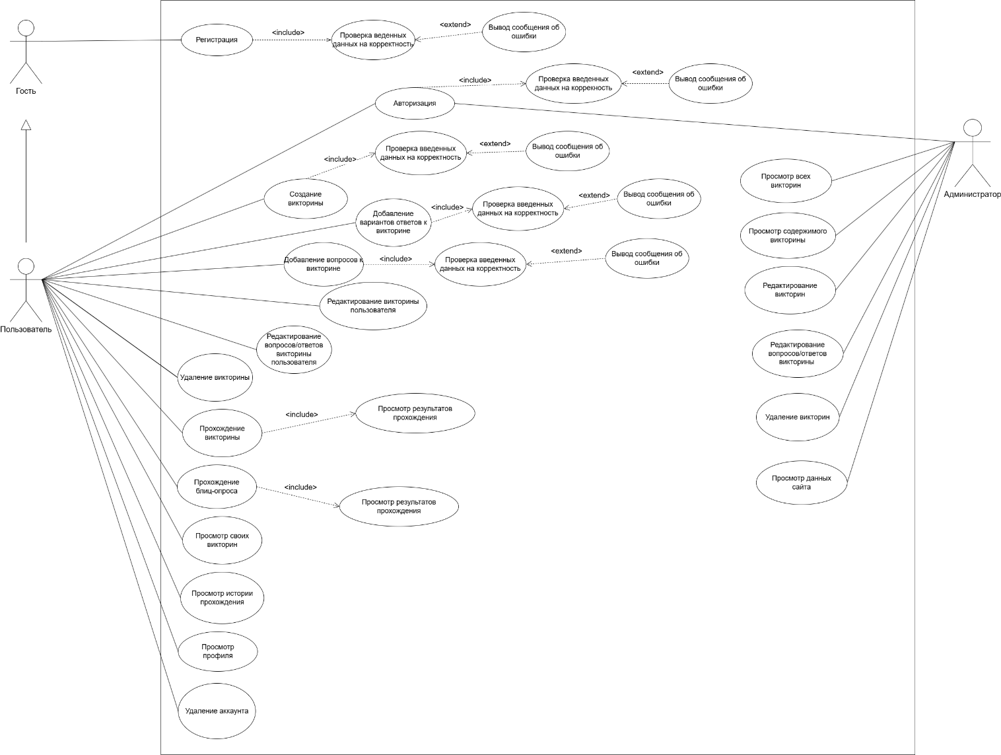
Рисунок 1 – Диаграмма вариантов использования
- Нефункциональные требования, в свою очередь, охватывают аспекты, связанные с производительностью, безопасностью, удобством использования и другими характеристиками, обеспечивающими стабильную и эффективную работу приложения. Они включают в себя обеспечение высокой производительности и быстрого отклика на действия пользователя. Интерфейс должен быть интуитивно понятным и удобным для пользователей различных возрастных категорий. Приложение должно поддерживать работу на любых современных устройствах, включая смартфоны и планшеты на базе Android и IOS, а также ПК и ноутбуки под управлением Windows, macOS или Linux. Также предусматривается соблюдение единой цветовой палитры, включающей: фон страницы: светло-серый оттенок #f8fafc, боковое меню: тёмно-синий фон #0f172a с текстом серого цвета #94a3b8 для неактивных пунктов; активный пункт выделяется фиолетово-синим акцентом #6366f1 с белым текстом, акцентные кнопки и элементы взаимодействия: насыщенный фиолетовый #6366f1, текст основного контента: чёрный #1e293b, иконки и декоративные элементы: используются мягкие пастельные тона — например, персиковый #fcdfa6, голубой #add9f4, розовый #ef9cda.
Для реализации программного продукта был выбран стек технологий, соответствующий назначению веб-приложения для создания и прохождения викторин. В качестве основной платформы используется .NET 8 и ASP.NET Core, так как они обеспечивают высокую скорость обработки запросов, удобную организацию серверной логики и поддержку современных средств веб-разработки.
Так как приложение предназначено для регистрации пользователей, создания викторин, прохождения тестов, блиц-опроса и сохранения результатов, выбранный стек должен обеспечивать быстрое взаимодействие пользователя с системой. Скорость работы приложения особенно важна при прохождении викторин и блиц-опроса, где пользователь должен быстро получать следующий вопрос, выбирать ответ и видеть результат после завершения теста. Использование ASP.NET Core и Blazor Server позволяет уменьшить время отклика интерфейса за счет обработки логики на сервере и обновления компонентов страницы без полной перезагрузки.
  - Обоснование выбора программно—аппаратных средств
Выбор программно-аппаратных средств играет ключевую роль в успешной разработке и функционировании веб-приложения. При выборе учитываются такие факторы, как производительность, надежность, удобство разработки и поддержки, а также соответствие современным стандартам веб-разработки. Выбранный стек технологий должен обеспечивать высокую скорость работы, безопасность хранения данных, удобство в использовании и гибкость для дальнейшего масштабирования.
Для разработки проекта использовался ноутбук модели Huawei MateBook 15 (Ryzen Edition) со следующими характеристиками:
- процессор AMD Ryzen 5 3500U;
- тактовая частота процессора до 3.7 ГГц;
- оперативная память объемом 8 Гб (DDR4);
- жесткий диск объемом 512 Гб;
- операционная система Windows 11.
Веб-приложение разрабатывалось, запускалось и тестировалось в среде локального сервера на компьютере разработчика, а также проверялось на совместимость с браузерами Google Chrome и Mozilla Firefox.
Для разработки серверной части, пользовательского интерфейса и бизнес-логики приложения использовался статически типизированный язык программирования C# в связке с платформой .NET 8 и ASP.NET Core. Выбор C# обусловлен его высокой производительностью, строгой типизацией, богатой экосистемой библиотек и удобной интеграцией с инструментами Microsoft. Данный язык хорошо подходит для создания надежных веб-приложений, в которых требуется работа с пользователями, базой данных и внутренней логикой приложения.
В качестве интегрированной среды разработки была выбрана Microsoft Visual Studio 2022. Эта среда предоставляет широкий набор инструментов для написания, отладки, рефакторинга кода и управления проектами. Visual Studio обеспечивает интеллектуальное завершение кода, встроенную поддержку системы контроля версий Git и удобные средства для работы с NuGet-пакетами. Это значительно ускоряет процесс создания приложения и упрощает сопровождение проекта.
Дизайн интерфейса приложения разрабатывался с учетом принципов адаптивного веб-дизайна. Для прототипирования и визуализации макетов использовался сервис Figma — веб-приложение для проектирования пользовательских интерфейсов. Этот инструмент позволил создать единую визуальную концепцию, подобрать цветовую палитру (фон #f8fafc, акценты #6366f1, темное меню #0f172a) и согласовать расположение элементов перед началом верстки.
Пользовательский интерфейс приложения реализован с использованием технологии Blazor Server, входящей в состав ASP.NET Core. Данная технология позволяет создавать интерактивные веб-страницы с помощью Razor-компонентов и языка C#.
Для оформления интерфейса используются стандартные веб-технологии: HTML, CSS и Razor-компоненты. Такой подход обеспечивает удобное взаимодействие пользователя с системой и позволяет поддерживать единый стиль оформления всех экранов приложения.
Для работы с данными используется реляционная база данных SQLite. В проекте база данных представлена файлом quiztrainer.db, в котором хранятся данные пользователей, викторин, вопросов, вариантов ответов и результатов прохождения. Выбор SQLite обусловлен простотой настройки, отсутствием необходимости устанавливать отдельный сервер базы данных и удобством использования на этапе разработки и тестирования приложения. Взаимодействие приложения с базой данных осуществляется через Entity Framework Core. В проекте для этого используется контекст базы данных QuizContext, который связывает модели приложения с таблицами базы данных.
Для разделения логики приложения используются сервисы. Сервис AuthService отвечает за регистрацию, авторизацию и работу с учетными записями пользователей. Сервис QuizService используется для работы с викторинами, вопросами, ответами и результатами прохождения. Такое разделение позволяет сделать код более структурированным, упростить его сопровождение и дальнейшее развитие приложения.
Приложение ориентировано на работу в современных веб-браузерах (Chrome, Firefox, Edge, Safari) на устройствах с операционными системами Windows, macOS, Linux, Android и iOS. Минимальные требования к клиентскому устройству включают наличие современного браузера, поддержку JavaScript и подключение к сети Интернет. Для корректной работы функций регистрации, сохранения викторин и просмотра статистики необходимо стабильное интернет-соединение.
Такой выбор программно-аппаратных средств обусловлен необходимостью создания производительного, безопасного и масштабируемого веб-приложения, способного работать на широком спектре устройств без необходимости установки дополнительного программного обеспечения, предоставляя пользователям комфортный опыт при подготовке к тестам и прохождении викторин.

2 Специальный раздел

2.1 Проектирование структур хранения данных на основе анализа процессов их обработки
В процессе работы приложения обрабатываются несколько групп данных: регистрационные данные пользователей, данные викторин, данные вопросов, данные вариантов ответов и данные результатов прохождения. Основной объем информации представлен текстовыми данными, числовыми идентификаторами, логическими признаками, датами и временем прохождения.
Регистрационные данные используются для идентификации пользователя и разграничения прав доступа. Данные викторин, вопросов и ответов используются для формирования тестового контента. Данные результатов применяются для отображения истории прохождений и анализа успеваемости пользователя.
С учетом всех данных и на основании выделенных объектов, их характеристик и связей между ними, подробнее описанных в пункте 1.1, была построена концептуальная модели предметной области (Рисунок 2). Она показывает, какие данные являются самостоятельными объектами системы, какие поля описывают каждый объект и как эти данные участвуют в пользовательских и административных сценариях приложения.
Инфологическая модель представляет собой абстрактное описание данных и отображает структуру информации и взаимосвязи между элементами предметной области. Она служит основой для проектирования базы данных, позволяя определить состав таблиц, их структуру, связи между ними, а также задать первичные и внешние ключи. Эта модель является важным инструментом при анализе и проектировании информационных систем, так как позволяет наглядно представить организацию данных и логические связи между ними.

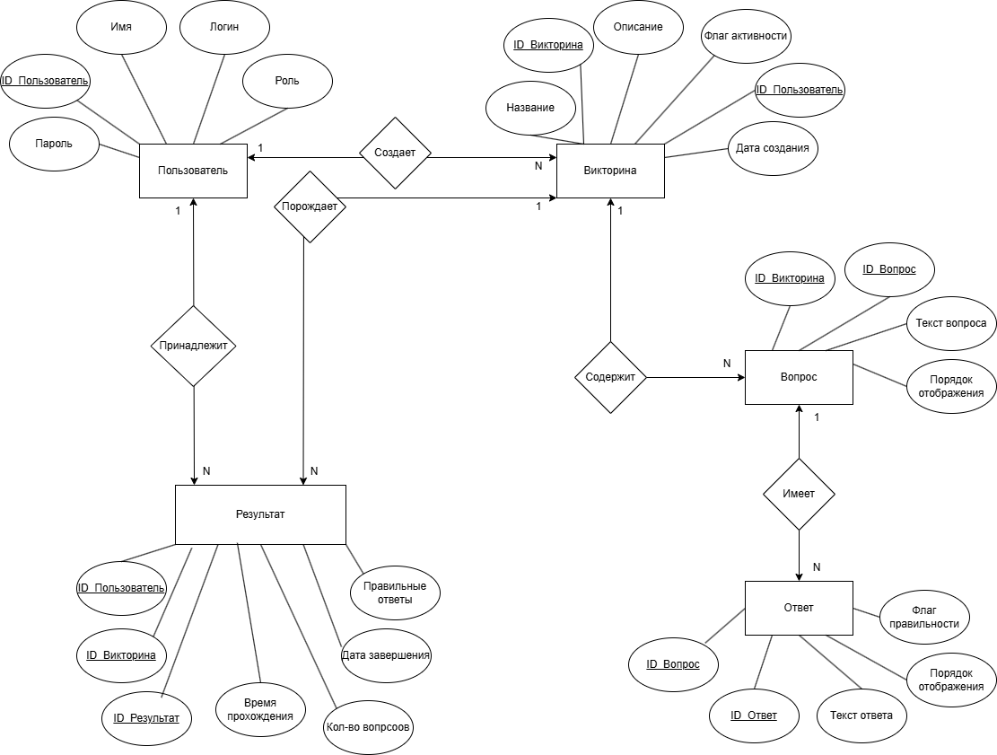
Рисунок 2 – Концептуальная модель предметной области

На основе этих данных была построена ER-диаграмма, представленная на Рисунке 3. Она представляет собой более техническое и формализованное отображение сущностей, атрибутов и связей между ними, уже с учётом требований к проектированию базы данных. Данная диаграмма ориентирована на реализацию и разрабатывается с учётом правил построения структуры таблиц в СУБД.
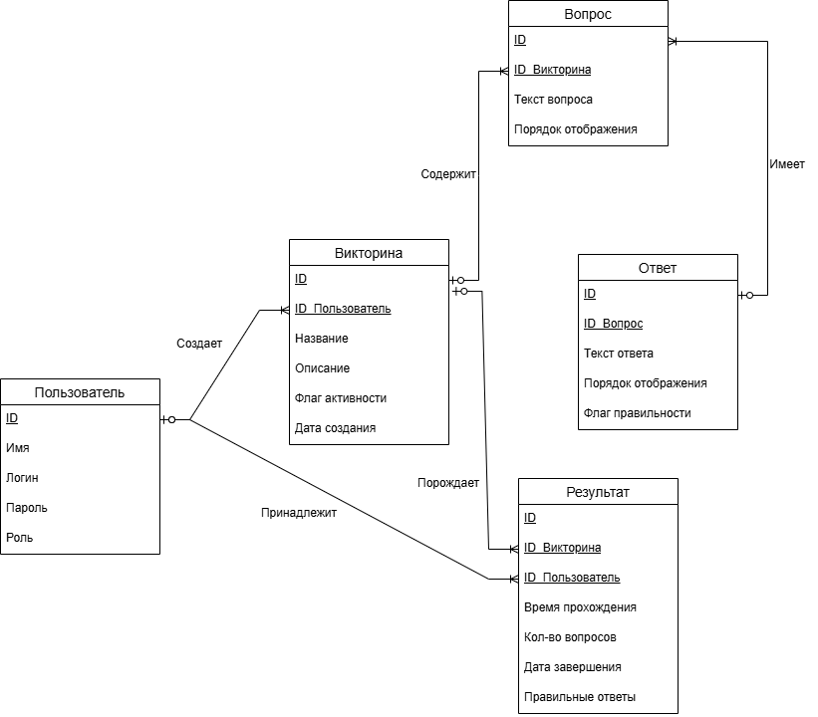
Рисунок 3 – ER–диаграмма
Викторина — центральная сущность, к которой привязаны остальные сущности. Каждая викторина может включать несколько вопросов и результатов прохождения.
Викторина связана с пользователем. Один пользователь может содержать множество викторин, но каждая викторина относится только к одному пользователю, связь «один ко многим».
Результат также связан с пользователем. Один результат относится к одному пользователю, но пользователь может содержать несколько результатов, связь «один ко многим».
Вопрос привязан к викторине. Один вопрос соответствует одной викторине, но викторина может включать несколько вопросов, связь «один ко многим».
Вопрос связан с ответом. Каждый ответ относится к одному вопросу, но вопрос может включать множество ответов, связь «один ко многим».
Викторина связана с результатом. Каждый результат относится к одной викторине, но викторина может включать несколько результатов, связь «один ко многим».
После создания ER-диаграммы необходимо сделать физическую структуры базы данных. Для этого нужно переименовать сущности и атрибуты в соответствие с таблицами и указать их типы данных.
Сущность Пользователь стала таблицей Users с атрибутами:
- User_Id типа INT (Primary Key);
- Username типа NVARCHAR(50);
- Name типа NVARCHAR(100);
- PasswordHash типа NVARCHAR(255);
- Role типа NVARCHAR(50).
Сущность Тест стала таблицей Quizzes с атрибутами:
- Quiz_Id типа INT (Primary Key);
- User_Id типа INT (Foreign Key to Users.User_Id);
- Title типа NVARCHAR(200);
- Description типа NVARCHAR(MAX);
- IsActive типа BIT;
- CreatedDate типа DATETIME.
Сущность Вопрос стала таблицей Questions с атрибутами:
- Question_Id типа INT (Primary Key);
- Quiz_Id типа INT (Foreign Key to Quizzes.Quiz_Id);
- Text типа NVARCHAR(MAX);
- Order типа INT.
Сущность Ответ стала таблицей Answers с атрибутами:
- Answer_Id типа INT (Primary Key);
- Question_Id типа INT (Foreign Key to Questions.Question_Id);
- Text типа NVARCHAR(500);
- Order типа INT;
- IsCorrect типа BIT.
Сущность Результат стала таблицей UserQuizResults с атрибутами:
- UserQuizResults_Id типа INT (Primary Key);
- Quiz_Id типа INT (Foreign Key to Quizzes.Quiz_Id);
- User_Id типа INT (Foreign Key to Users.User_Id);
- TimeTaken типа TIME;
- TotalQuestions типа INT;
- CompletedDate типа DATETIME;
- Score типа INT.
В проекте используется технология Entity Framework Core, которая позволяет описывать структуру таблиц базы данных с помощью классов моделей (Model Classes) на языке C#. На основе представленных данных были созданы основные таблицы, используемые в приложении (Рисунки 4–8), а также физическая модель данных

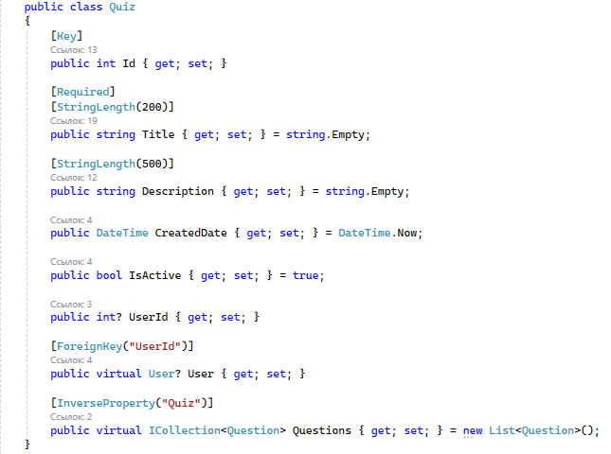
Рисунок 4 – Таблица Quiz

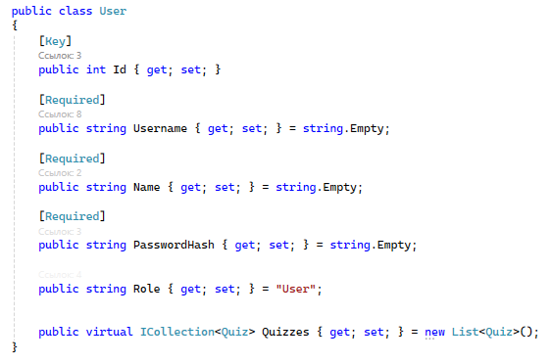
Рисунок 5 – Таблица User
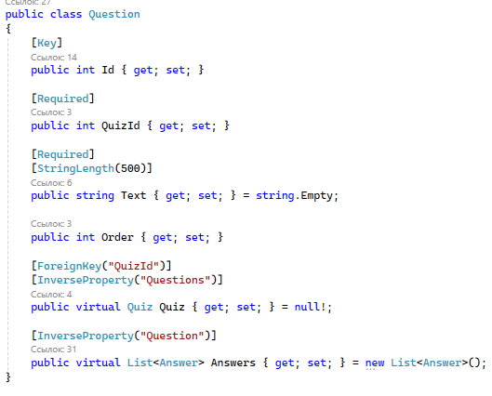
Рисунок 6 – Таблица Question
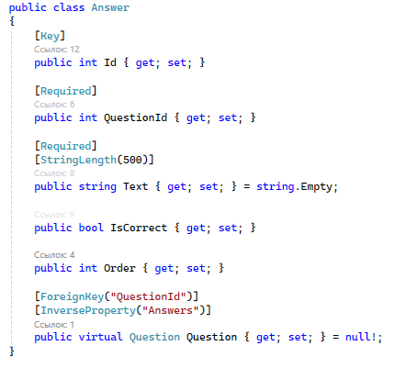
Рисунок 7 – Таблица Answer
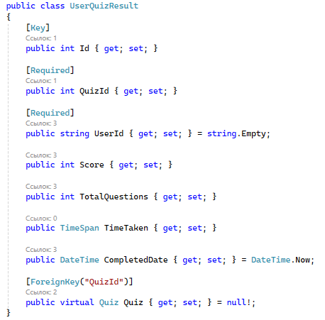
Рисунок 8 – Таблица UserQuizResults

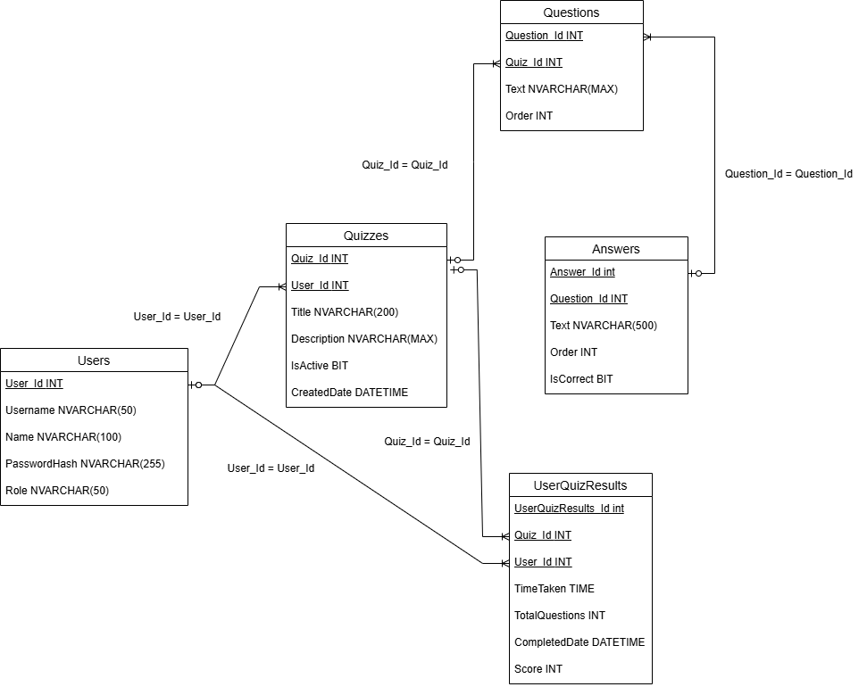
Рисунок 9 – Физическая модель данных
Для каждой таблицы в приложении создаётся соответствующий DbSet в контексте базы данных, содержащий методы для операций добавления, удаления, обновления и чтения данных через Entity Framework Core. Контекст также настраивает связи между сущностями и правила каскадного удаления, обеспечивая целостность данных.
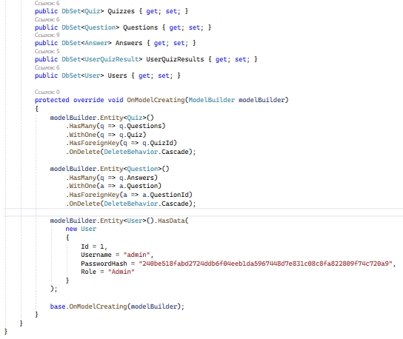
Рисунок 10 – Класс контекста базы данных QuizContext

2.2 Разработка структуры программного продукта
Раздел "Разработка структуры программного продукта" описывает возможности модулей разрабатываемого приложения.
Все сущности реального мира, с которыми будет работать программист, должны быть представлены классами в программе. Класс представляет собой понятие, описывающее состояние (атрибуты) и поведение (методы). Структура приложения состоит из трёх классов: Система, Гость, Пользователь и Администратор.
Класс «Система» имеет общие атрибуты:
- Информация о викторинах;
- Информация о результатах викторин.
Частные атрибуты класса «Система»:
- Информация о пользователе.
Общие методы класса «Система»:
- Обработка пользователей ();
- Запись данных в БД();
- Получение данных из БД();
- Проверка учетных данных ();
- Проверка данных на корректность ().
Класс «Пользователь» имеет частный атрибут:
- Информация о пользователе.
Общие методы класса «Пользователь»:
- Авторизация ();
- Создание викторин ();
- Добавление вопросов к викторине ();
- Добавление вариантов ответов к вопросам ();
- Удаление викторин ();
- Редактирование викторин ();
- Управление вопросами и вариантами ответов ();
- Просмотр своих викторин ();
- Прохождение викторин ();
- Прохождение блиц-опросов ();
- Просмотр результатов прохождения ();
- Просмотр истории прохождения викторин ();
- Просмотр профиля ();
- Удаление аккаунта ().
Класс «Администратор» имеет частный атрибут:
- Информация об администраторе.
Общие методы класса «Администратор»:
- Авторизация ();
- Просмотр статистики сайта ();
- Просмотр всех викторин ();
- Просмотр содержимого викторин ();
- Редактирование любой викторины ();
- Управление вопросами и вариантами ответов ();
- Удаление викторины ().
Класс «Гость» не имеет атрибутов.
Общий метод класса «Гость»:
- Регистрация ().
Для отображения структуры была построена диаграмма классов (Рисунок 11). Диаграмма классов — это один из видов структурных диаграмм в языке моделирования, который используется для визуализации структуры системы. Она отображает классы, их атрибуты, методы и отношения между ними, такие как ассоциации, агрегации, композиции и наследование.
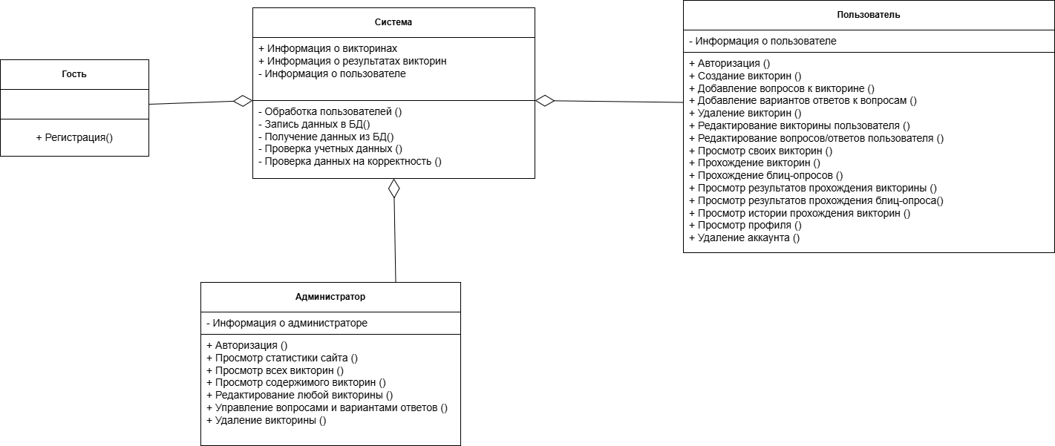
Рисунок 11 – Диаграмма классов
Класс «Пользователь» связан с классом «Система» отношением агрегации, так как пользователь взаимодействует с системой через интерфейс и использует её функции для создания викторин, прохождения тестов и просмотра результатов. Класс «Администратор» связан с классом «Система» отношением агрегации, поскольку администратор использует те же механизмы взаимодействия, но имеет расширенные права доступа к статистике сайта. Класс «Гость» связан с классом «Система» отношением агрегации, так как гость может выполнить только операцию регистрации, после чего переходит в роль «Пользователь». Класс «Система» выступает центральным компонентом архитектуры, инкапсулируя логику обработки пользователей, записи и получения данных из базы данных, а также храня информацию о викторинах, результатах и текущем пользователе, от которого зависят все остальные классы для выполнения своих функций.

2.3 Проектирование интерфейса
Графический интерфейс пользователя — это форма интерфейса, которая позволяет взаимодействовать с программой или устройством с помощью графических элементов, таких как окон, кнопок, иконок, меню, полей ввода и других визуальных компонентов. Для графического интерфейса QuizTrainer были тщательно подобраны цвета, представленные на рисунке 12. Эти шесть оттенков создают гармоничную и современную палитру, подходящую для образовательной платформы. Спокойные и сбалансированные цвета способствуют концентрации внимания и не перегружают зрение во время длительных занятий, а сочетание ярких акцентных тонов с нейтральными фоновыми делает дизайн удобным и интуитивно понятным для пользователя, помогая легко ориентироваться в интерфейсе и сосредотачиваться на процессе обучения.

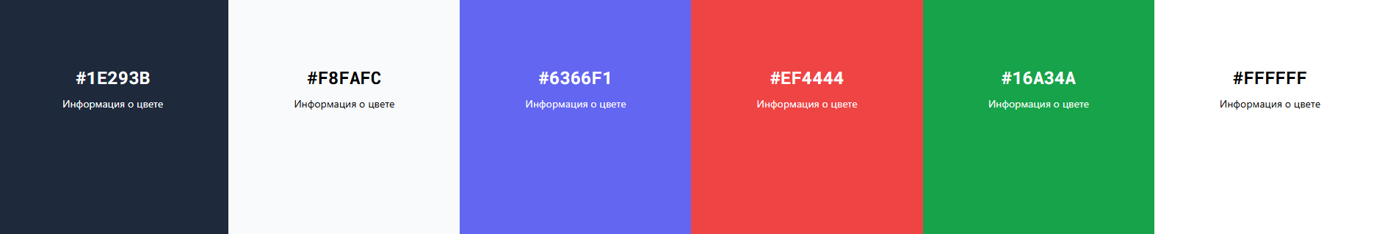
Рисунок 12 – Палитра цветов
Для создания основных окон приложения были спроектированы макеты интерфейсов. При входе в приложение пользователь оказывается на странице авторизации. На ней отображается приветственное сообщение «С возвращением!», призывающее продолжить обучение, а также два текстовых поля ввода: «Имя пользователя» и «Пароль» с соответствующими подсказками внутри — «Введите логин» и «Введите пароль». Ниже расположена активная кнопка «Войти в систему», выполненная в акцентном цвете для привлечения внимания пользователя. Под кнопкой размещена ссылка «Создать бесплатно» для перехода к регистрации нового аккаунта. В верхней части экрана также присутствуют переключатели «Войти» и «Регистрация», позволяющие быстро сменить режим входа на создание учётной записи (Рисунок 13).
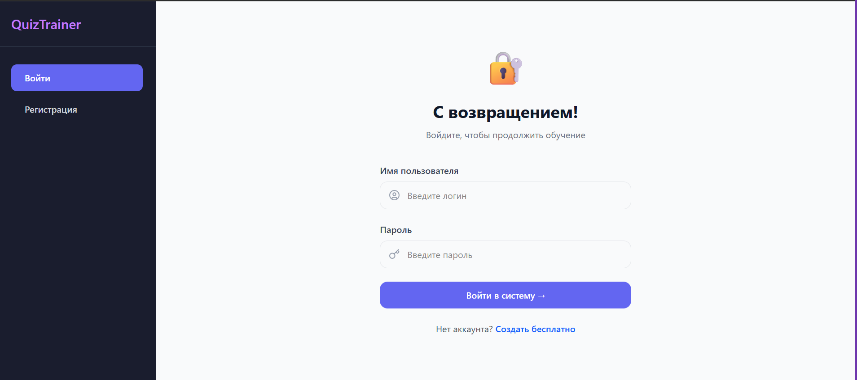
Рисунок 13 – Макет окна авторизации
После успешной авторизации пользователь попадает на главную страницу приложения. На ней отображается заголовок «Тренажёр для подготовки к тестам» и подзаголовок «Создавайте викторины, тренируйтесь в блиц-опросе и готовьтесь к экзаменам эффективно». В левой части экрана расположено вертикальное меню навигации, содержащее пункты: «Главная», «Блиц-опрос», «Викторины», «Создать», «Пользователь» и «Выйти». Основная область экрана разделена на три карточки-кнопки. Первая карточка — «Блиц-опрос» — содержит описание «10 случайных вопросов за 60 секунд. Проверьте свою скорость!» и кнопку «Начать блиц». Вторая карточка — «Создать викторину» — содержит описание «Добавляйте свои вопросы и ответы для любой темы» и кнопку «Создать». Третья карточка — «Мои викторины» — содержит описание «Просматривайте, редактируйте и проходите созданные тесты» и кнопку «Открыть» (Рисунок 14).
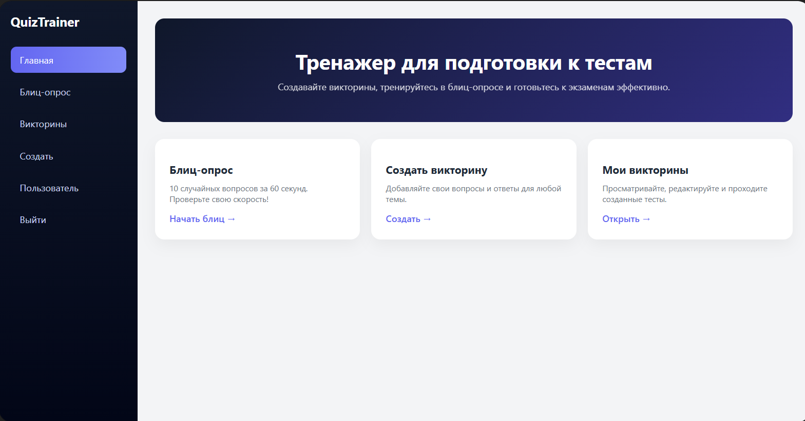
Рисунок 14 – Макет главного окна пользователя
Макет окна викторин содержит заголовок «Мои викторины» и подзаголовок «Создавайте, редактируйте и проходите тесты». В основной области отображается карточка созданной викторины с названием «Математика 9 класс», описанием «Без описания», количеством вопросов («1 вопросов»), датой создания («10.04.2026») и двумя кнопками действий: «Начать» и «Изменить». В нижней части экрана расположен счётчик «Ваших викторин: 1» и кнопка «+ Новая викторина» для добавления нового теста. В левой части экрана находится вертикальное меню навигации с пунктами: Главная, Блиц-опрос, Викторины, Создать, Пользователь и Выйти (Рисунок 15).
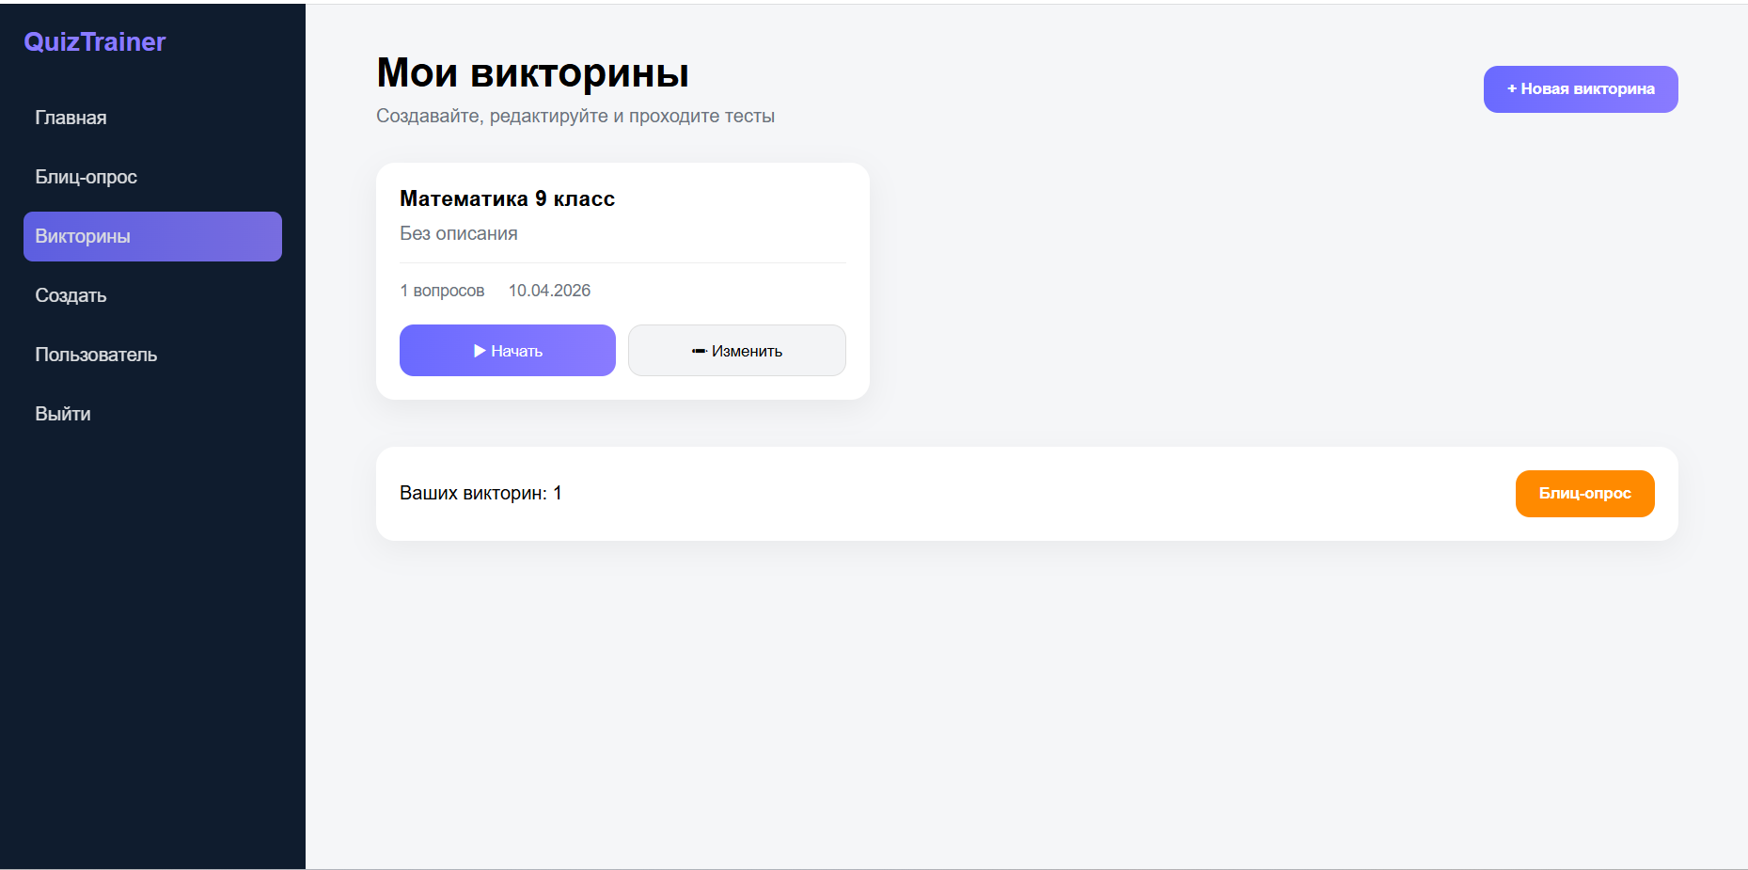
Рисунок 15 – Макет окна викторин
Макет окна «Данные сайта» предназначен для администратора и содержит статистическую информацию о платформе. В верхней части экрана расположены три карточки с ключевыми метриками: общее количество пользователей, а также количество викторин. Ниже отображается таблица со списком пользователей, содержащая колонку «Имя пользователя» и строки с данными (например, «Пользователь 1», «Пользователь 2»). В левой части экрана находится вертикальное меню навигации с пунктами: Главная, Викторины, Данные сайта и Выйти (Рисунок 16).

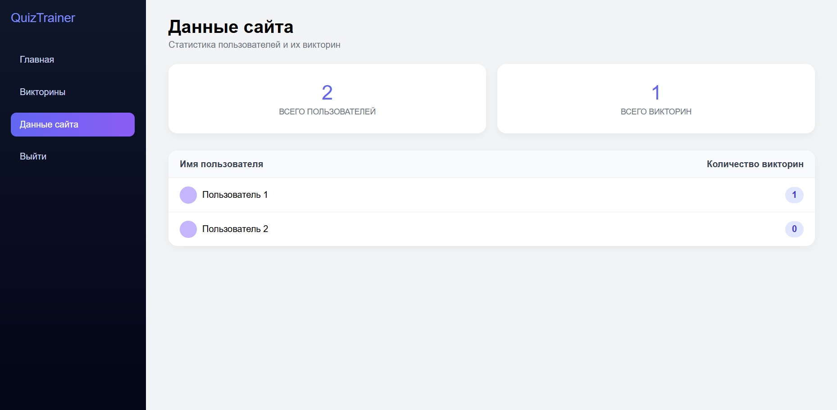
Рисунок 16 – Макет окна «Данные сайта» администратора

2.4 Описание разработанного приложения
Для визуализации архитектуры программной системы и взаимодействия её ключевых частей была разработана диаграмма компонентов, представленная на рисунке 17. Эта диаграмма отражает структуру приложения на уровне программных модулей, представляя отдельные единицы, такие как библиотеки, сервисы, интерфейсные модули и вспомогательные утилиты. Диаграмма также демонстрирует связи и зависимости между компонентами, позволяя увидеть, какие модули взаимодействуют друг с другом, каким образом происходит передача данных и какие части системы являются критически важными для её функционирования.
Диаграмма включает три основных компонента, каждый из них содержит реализуемые в нём модули. Компонент «Пользователь» включает модули, обеспечивающие функции взаимодействия пользователя с приложением. К ним относятся: авторизация; создание викторин; добавление вопросов к викторине; редактирование викторин; удаление викторин; прохождение викторин; прохождение блиц-опросов; просмотр результатов прохождения викторин; просмотр аккаунта. Эти модули реализуют бизнес-логику, доступную конечному пользователю через интерфейс приложения.
Компонент «Администратор» содержит модули, обеспечивающие функции управления платформой. К ним относятся: авторизация администратора; просмотр статистики сайта. Данный компонент предоставляет расширенные права для контроля над системой и анализа активности пользователей.
Компонент «Система» служит связующим звеном между компонентами «Пользователь», «Администратор» и базой данных, обеспечивая обработку запросов пользователя, запись данных в БД и получение данных из БД. Система реализует всю внутреннюю логику приложения, включая хранение викторин, вопросов, ответов и результатов прохождения.
Пользователь ассоциирован с Системой, так как использует её функциональность через интерфейс. Администратор также ассоциирован с Системой, но с расширенным уровнем доступа. Система взаимодействует с базой данных, поскольку использует её как внешний ресурс для хранения и извлечения информации, не зависящий от внутренней структуры приложения.
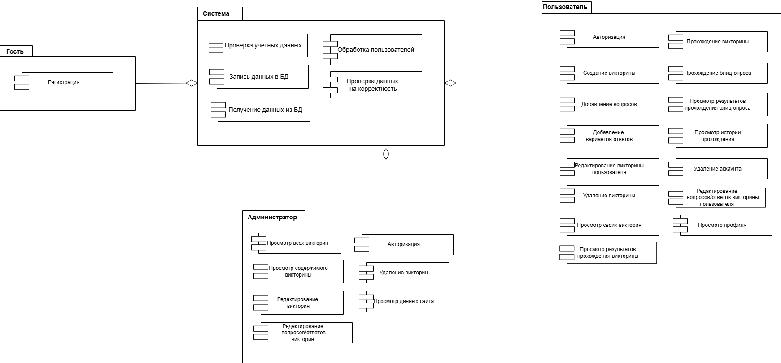
Рисунок 17 – Диаграмма компонентов
Динамическое поведение компонентов системы отображено на диаграмме деятельности (Рисунок 18). Диаграмма деятельности — это тип поведенческой диаграммы, который используется для моделирования алгоритмов, рабочих процессов и бизнес-процессов. С её помощью можно наглядно представить, как какие действия выполняются, в каком порядке и как взаимодействуют различные части системы.
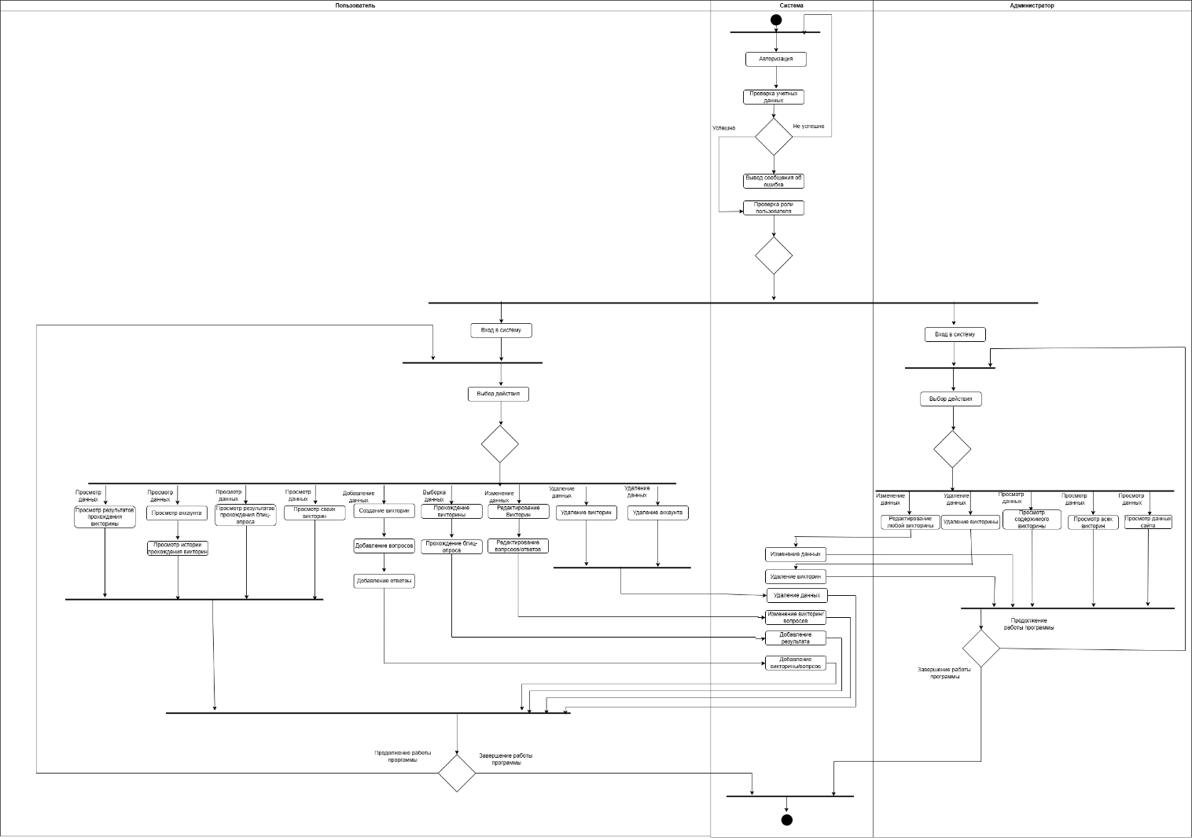
Рисунок 18 – Диаграмма деятельности
При запуске приложения пользователь попадает на страницу авторизации. Если у пользователя ещё нет учётной записи, он может перейти на страницу регистрации, где необходимо ввести своё имя, придумать уникальный логин и надёжный пароль. После успешной регистрации пользователь автоматически перенаправляется на страницу авторизации для входа в систему.
При авторизации пользователь вводит логин и пароль, после чего система проверяет учётные данные. Если введённые данные неверны, система выводит сообщение об ошибке и предлагает повторить попытку. Если данные верны, система проверяет роль пользователя: обычный пользователь или администратор. В зависимости от роли пользователю открывается соответствующий набор доступных функций.
После успешного входа в приложение пользователь попадает на главный экран, где может выбрать одно из доступных действий, таких как создание викторины, прохождение обычной викторины, прохождение блиц-опроса, просмотр существующих викторин, просмотр своих викторин, просмотр истории прохождения или переход в профиль. При управлении викторинами пользователь имеет возможность просматривать ранее созданные тесты, редактировать или удалять их при необходимости.
В случае создания новой викторины пользователь переходит к последовательному вводу информации: добавляет название и описание викторины, затем переходит к добавлению вопросов. При добавлении вопроса пользователь вводит текст вопроса, правильный ответ и несколько неверных вариантов ответов. Все добавленные вопросы сохраняются в систему и привязываются к конкретной викторине. Также пользователь может управлять вопросами и вариантами ответов: добавлять новые элементы, изменять уже существующие или удалять ненужные.
При прохождении викторины или блиц-опроса система последовательно отображает вопросы с вариантами ответов, фиксирует выбранные пользователем ответы, после завершения теста подсчитывает количество правильных и неправильных ответов, итоговый результат, затраченное время и точность, после чего сохраняет результат в историю прохождения. Пользователь может просмотреть результаты сразу после завершения теста, а также позже через раздел истории прохождений.
При редактировании викторины пользователь может изменять название, описание, а также добавлять новые вопросы, редактировать или удалять существующие вопросы и варианты ответов. В случае удаления викторины система удаляет ее из списка созданных пользователем викторин. В случае удаления аккаунта система удаляет все данные пользователя: учетную запись, созданные викторины и историю прохождений.
В личном кабинете пользователь может просматривать информацию о своем профиле, а также переходить к своим викторинам и истории прохождений. Это позволяет пользователю контролировать созданные материалы, отслеживать результаты обучения и при необходимости управлять своими персональными данными.
Администратор после авторизации получает доступ к просмотру данных сайта, где отображается общее количество пользователей, количество созданных викторин и количество прохождений. Также администратор может просматривать все викторины, созданные пользователями, открывать содержимое выбранной викторины, редактировать любую викторину, управлять вопросами и вариантами ответов, а также удалять неподходящие или устаревшие викторины из системы.

2.5 Тестирование
Тестирование программного обеспечения необходимо для обеспечения качества и надёжности разрабатываемого приложения. Благодаря тестированию можно убедиться, что приложение выполняет свои функции правильно, стабильно работает при различных условиях и соответствует заданным требованиям. В рамках проекта было проведено тестирование ключевых функций приложения с использованием различных методов, включая юнит-тестирование, функциональное и интеграционное тестирование.
В первую очередь при тестировании программного обеспечения проводится юнит-тестирование, поскольку оно позволяет на раннем этапе выявить ошибки в логике отдельных методов до их объединения в общую систему. Это значительно упрощает локализацию проблем: если модуль не проходит тест, можно быстро определить источник ошибки. Кроме того, юнит-тесты создают основу для последующего интеграционного и системного тестирования, способствуют более стабильной и предсказуемой разработке и позволяют уверенно вносить изменения в код.
Юнит-тестирование (unit testing) — это метод тестирования, при котором проверяются отдельные компоненты программы в изоляции от остальных. Обычно такими компонентами выступают функции, методы или классы. Цель юнит-тестирования — убедиться, что каждая единица работает корректно при различных входных данных, включая как типичные, так и граничные или ошибочные значения.
Для проведения юнит-тестирования необходимо предварительно настроить соответствующую среду. В приложении «QuizTrainer» юнит-тестирование выполнялось с использованием библиотеки NUnit — одного из наиболее популярных фреймворков для тестирования в экосистеме .NET. Перед созданием тестов необходимо убедиться, что в файле проекта подключены соответствующие зависимости (Рисунок 19).
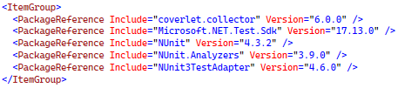
Рисунок 19 – Зависимости для юнит-тестирования
В рамках юнит-тестирования был создан один тестовый класс QuizDatabaseUnitTest (Рисунок 20), который содержит набор методов с аннотацией [Test], отображённых на рисунках 21-27, каждый из которых проверяет корректность выполнения определённых функций приложения.
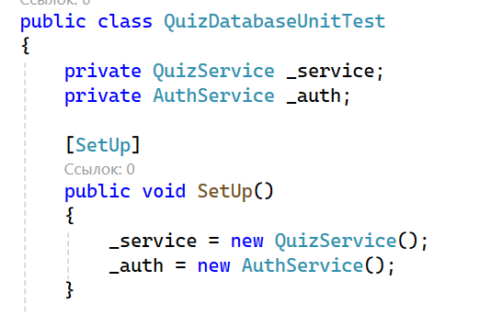
Рисунок 20 – Класс для юнит-тестирования
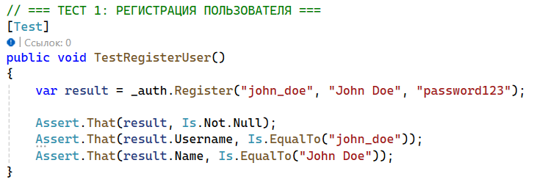
Рисунок 21 – Метод для юнит-тестирования регистрации
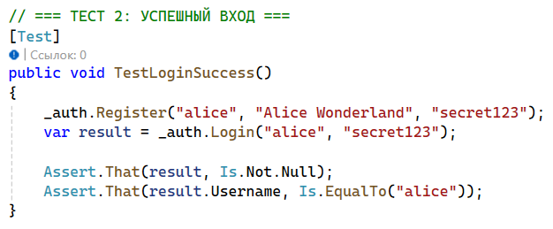
Рисунок 22 – Метод для юнит-тестирования входа
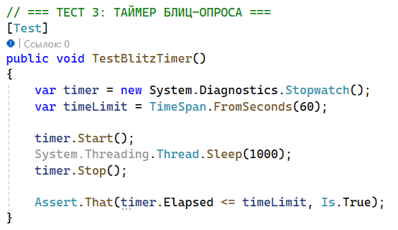
Рисунок 23 – Метод для юнит-тестирования таймера блиц-опроса
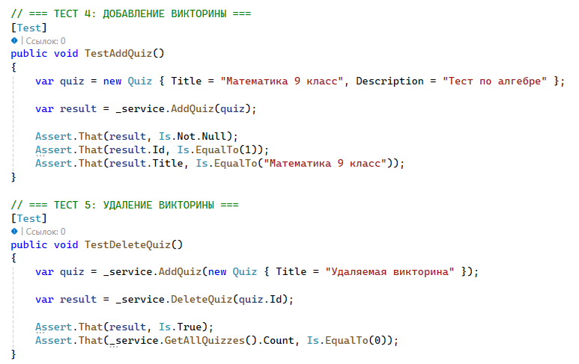
Рисунок 24 – Метод для юнит-тестирования добавления и удаления викторины
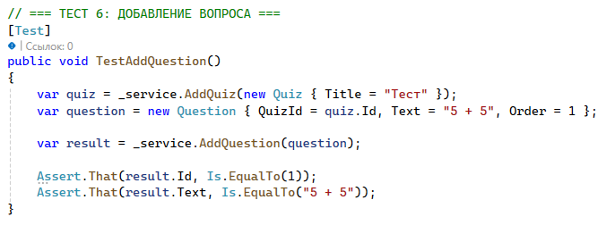
Рисунок 25 – Метод для юнит-тестирования добавления вопроса

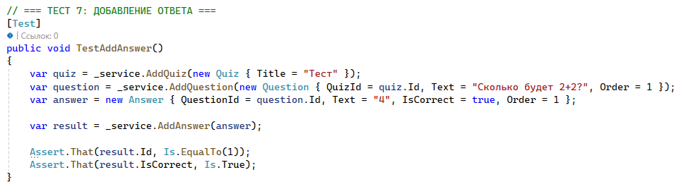
Рисунок 26 – Метод для юнит-тестирования добавления ответа
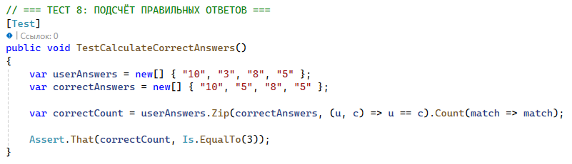
Рисунок 27 – Метод для юнит-тестирования подсчета правильных ответов
Все юнит-тесты были успешно выполнены, что подтверждает корректность работы основных функций приложения (Рисунок 28).
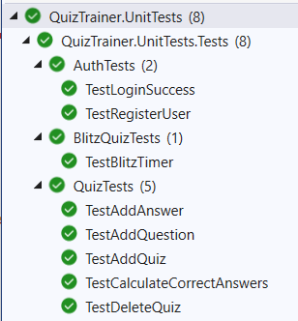
Рисунок 28 – Успешное выполнение юнит-тестов
Даже при корректной работе отдельных компонентов — таких как пользовательский интерфейс или внутренняя бизнес-логика — при объединении этих компонентов могут возникнуть ошибки, связанные с некорректной передачей данных, несовпадением форматов, неправильной обработкой ответов или потерей состояния. Такие ошибки между компонентами позволяет выявить интеграционное тестирование. Оно представляет собой этап тестирования, направленный на проверку взаимодействия между различными модулями программной системы.
В рамках разработки веб-приложения интеграционное тестирование проводилось для проверки ключевых пользовательских сценариев, в которых участвуют несколько модулей системы: пользовательский интерфейс, реализованный с помощью Razor-компонентов; сервисный слой, включающий AuthService и QuizService; система авторизации пользователей; слой доступа к данным, реализованный через QuizContext; а также база данных SQLite, в которой хранятся сведения о пользователях, викторинах, вопросах, вариантах ответов и результатах прохождения.
Разработка тест-кейсов, представленных в виде таблиц 1-9, необходима для системного и воспроизводимого подхода к проверке корректности взаимодействия между модулями приложения. В отличие от модульного (юнит) тестирования, где проверяется работа отдельных функций или методов, интеграционные тест-кейсы описывают конкретные пользовательские сценарии, в которых участвуют несколько компонентов системы одновременно.
Перед проведением интеграционного тестирования был создан управляющий граф программы (Рисунок 29), необходимость его разработки выражается в проверке возможных путей выполнения между связанными модулями. Управляющий граф представляет собой модель, в которой узлы соответствуют логическим блокам программы, а рёбра — возможным переходам между ними. Каждый интеграционный тест фактически выполняет определённый путь по этому графу, тем самым обеспечивая покрытие ветвей и проверку логики взаимодействия между модулями. Чем больше тестовых путей реализовано, тем выше будет надёжность системы в целом.
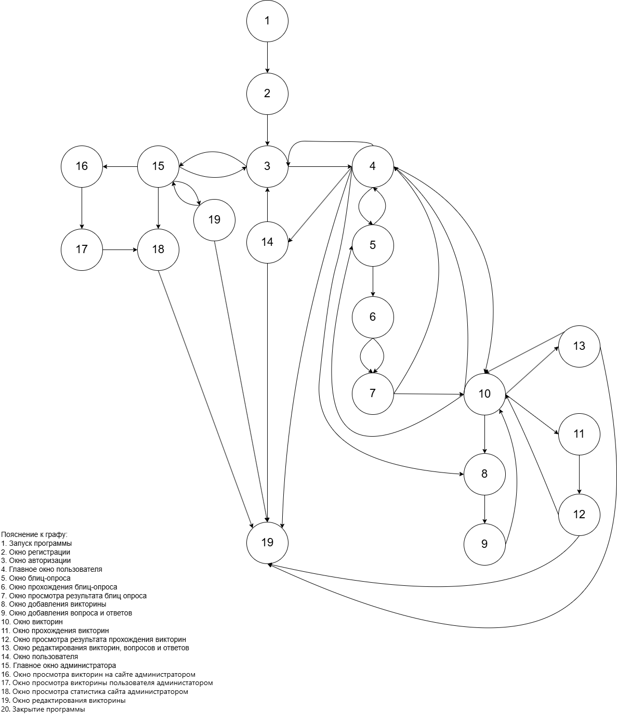
Рисунок 29 – Управляющий граф программы
Тестовые пути:
Т1: 1-2-3-4-20
Т2: 1-2-3-4-8-9-10-4-20
Т3: 1-2-3-4-10-11-12-20
Т4: 1-2-3-4-10-13-20
Т5: 1-2-3-4-5-6-7-4-20
Т6: 1-2-3-15-19
Т7: 1-2-3-15-18-20
Т8: 1-2-3-15-16-17-20
Т9: 1-2-3-15-19-15-20

Таблица 1 – Тест-кейс интеграционного тестирования регистрации и авторизации
ID | Входные данные | Цель | Последовательность действий | Ожидаемый результат | Результат
A1 | Нет | Проверка регистрации без заполнения полей | 1. Запуск программы  2. Переход в окно регистрации  3. Нажатие кнопки регистрации без ввода данных | Пользователь не создается, отображается сообщение об ошибке | Сообщение об ошибке
A2 | Имя: Иван  Логин: user1  Пароль: пусто | Проверка регистрации без пароля | 1. Запуск программы  2. Переход в окно регистрации  3. Ввод имени и логина  4. Нажатие кнопки регистрации | Пользователь не создается, так как пароль не введен | Сообщение об ошибке
A3 | Имя: Иван  Логин: user1  Пароль: 123456 | Проверка успешной регистрации | 1. Запуск программы  2. Переход в окно регистрации  3. Ввод имени, логина и пароля  4. Нажатие кнопки регистрации | Пользователь успешно создается и переходит к окну авторизации | Успешная регистрация
A4 | Логин: user1  Пароль: 123456 | Проверка успешной авторизации | 1. Открытие окна авторизации  2. Ввод логина и пароля  3. Нажатие кнопки входа | Выполняется переход в главное окно пользователя | Успешная авторизация

Таблица 2 – Тест-кейс интеграционного тестирования добавления викторины
ID | Входные данные | Цель | Последовательность действий | Ожидаемый результат | Результат
B1 | Нет | Проверка создания викторины без данных | 1. Вход в приложение  2. Переход в главное окно пользователя  3. Переход в окно добавления викторины  4. Нажатие кнопки сохранения без ввода данных | Викторина не создается, отображается сообщение об ошибке | Сообщение об ошибке
B2 | Название: Математика  Описание: пусто | Проверка создания викторины без описания | 1. Переход в окно добавления викторины  2. Ввод названия  3. Нажатие кнопки сохранения | Викторина создается без описания | Успешное добавление
B3 | Название: Математика  Описание: Тест по теме дроби | Проверка успешного создания викторины | 1. Переход в окно добавления викторины  2. Ввод названия и описания  3. Переход к добавлению вопроса | Викторина создается, открывается окно добавления вопроса и ответов | Успешное добавление
B4 | Вопрос: 2+2? Ответы: 3, 4, 5  Правильный ответ: 4 | Проверка добавления вопроса и вариантов ответов | 1.Ввод текста вопроса  2. Ввод вариантов ответов  3. Выбор правильного ответа  4. Сохранение данных  5. Переход на окно всех викторин | Вопрос и варианты ответов сохраняются, открывается окно всех викторин | Успешное добавление

Таблица 3 – Тест-кейс интеграционного тестирования прохождения викторины
ID | Входные данные | Цель | Последовательность действий | Ожидаемый результат | Результат
C1 | Викторина без вопросов | Проверка запуска пустой викторины | 1. Открытие окна викторин  2. Выбор викторины без вопросов  3. Нажатие кнопки прохождения | Прохождение не начинается, отображается сообщение об ошибке | Сообщение об ошибке
C2 | Викторина с вопросами | Проверка прохождения викторины | 1. Открытие окна викторин  2. Выбор викторины  3. Переход к прохождению  4. Выбор ответов | После завершения открывается окно результата | Результат отображен
C3 | Выбранные ответы пользователя | Проверка подсчета результата | 1. Завершение прохождения викторины  2. Переход к окну результата | Система отображает количество правильных ответов и результат прохождения | Результат подсчитан корректно

Таблица 4 – Тест-кейс интеграционного тестирования редактирования викторины
ID | Входные данные | Цель | Последовательность действий | Ожидаемый результат | Результат
D1 | Существующая викторина | Проверка открытия окна редактирования | 1. Вход в приложение  2. Переход в главное окно пользователя  3. Открытие окна викторин  4. Нажатие кнопки редактирования | Открывается окно редактирования викторины | Окно редактирования открыто
D2 | Название: пусто | Проверка сохранения викторины без названия | 1. Открытие окна редактирования  2. Удаление названия викторины  3. Нажатие кнопки сохранения | Изменения не сохраняются, отображается сообщение об ошибке | Сообщение об ошибке
D3 | Новое название: История  Новое описание: Тест по истории | Проверка успешного редактирования викторины | 1. Открытие окна редактирования  2. Изменение названия и описания  3. Нажатие кнопки сохранения | Изменения сохраняются в системе | Успешное редактирование
D4 | Измененный вопрос или вариант ответа | Проверка редактирования вопроса и ответа | 1. Открытие окна редактирования  2. Изменение вопроса или ответа  3. Сохранение изменений | Вопрос или вариант ответа обновляется | Успешное редактирование
Таблица 5 – Тест кейс интеграционного тестирования прохождения блиц опроса
ID | Входные данные | Цель | Последовательность действий | Ожидаемый результат | Результат
E1 | Доступные вопросы | Проверка запуска блиц-опроса | 1. Открытие окна блиц-опроса  2. Нажатие кнопки начала прохождения | Открывается окно прохождения блиц-опроса | Прохождение запущено
E2 | Выбранные ответы пользователя | Проверка прохождения блиц-опроса | 1. Ответы на вопросы блиц-опроса  2. Завершение прохождения | Открывается окно результата блиц-опроса | Результат отображен
E3 | Завершенный блиц-опрос | Проверка возврата в главное окно | 1. Просмотр результата блиц-опроса  2. Возврат в главное окно пользователя | Пользователь возвращается в главное окно | Возврат выполнен

Таблица 6 – Тест-кейс интеграционного тестирования авторизации администратора
ID | Входные данные | Цель | Последовательность действий | Ожидаемый результат | Результат
F1 | Нет | Проверка авторизации администратора без ввода данных | 1. Запуск программы  2. Переход в окно регистрации  3. Переход в окно авторизации  4. Нажатие кнопки входа без ввода данных | Вход не выполняется, отображается сообщение об ошибке | Сообщение об ошибке
F2 | Логин: admin  Пароль: неверный | Проверка авторизации администратора с неверным паролем | 1. Открытие окна авторизации  2. Ввод логина администратора  3. Ввод неверного пароля  4. Нажатие кнопки входа | Вход не выполняется, отображается сообщение об ошибке | Сообщение об ошибке
F3 | Логин: admin  Пароль: корректный | Проверка успешной авторизации администратора | 1. Открытие окна авторизации  2. Ввод корректного логина и пароля администратора  3. Нажатие кнопки входа | Выполняется переход в главное окно администратора | Успешная авторизация
F4 | Учетная запись администратора | Проверка завершения работы после входа администратора | 1. Успешная авторизация администратора  2. Переход в главное окно администратора  3. Закрытие программы | Программа завершает работу без ошибок | Работа завершена

Таблица 7 – Тест-кейс интеграционного тестирования просмотра статистики сайта администратором
ID | Входные данные | Цель | Последовательность действий | Ожидаемый результат | Результат
G1 | Учетная запись администратора | Проверка перехода к статистике сайта | 1. Открытие главного окна администратора  2. Нажатие кнопки просмотра данных сайта | Открывается окно статистики сайта | Окно статистики открыто
G2 | Данные пользователей и викторин | Проверка отображения статистики сайта | 1. Открытие окна статистики сайта  2. Просмотр данных | Отображается количество пользователей, викторин и данные сайта | Статистика отображена корректно

Таблица 8 – Тест-кейс интеграционного тестирования просмотра викторин администратором
ID | Входные данные | Цель | Последовательность действий | Ожидаемый результат | Результат
H1 | Существующие викторины пользователей | Проверка открытия списка викторин | 1. Открытие главного окна администратора  2. Переход в окно просмотра викторин на сайте | Переход на окно просмотра викторин администратором, отображается список всех викторин | Список викторин отображен
H2 | Выбранная викторина пользователя | Проверка просмотра содержимого викторины | 1. Выбор викторины из списка  2. Открытие викторины пользователя | Отображаются название, описание, вопросы и варианты ответов выбранной викторины | Содержимое викторины отображено

Таблица 9 – Тест-кейс интеграционного тестирования редактирования викторин администратором
ID | Входные данные | Цель | Последовательность действий | Ожидаемый результат | Результат
I1 | Существующая викторина пользователя | Проверка открытия окна редактирования администратором | 1. Открытие главного окна администратора  2. Переход к редактированию викторины | Открывается окно редактирования викторины администратором | Окно редактирования открыто
I2 | Название: пусто | Проверка редактирования с некорректными данными | 1. Открытие окна редактирования  2. Удаление названия викторины  3. Нажатие кнопки сохранения | Изменения не сохраняются, отображается сообщение об ошибке | Сообщение об ошибке
I3 | Новое название: Биология  Новое описание: Тест по биологии | Проверка успешного редактирования викторины администратором | 1. Открытие окна редактирования  2. Изменение названия и описания  3. Нажатие кнопки сохранения | Изменения сохраняются, администратор возвращается в главное окно | Успешное редактирование
I4 | Измененный вопрос или вариант ответа | Проверка редактирования вопроса и ответа | 1.Открытие окна редактирования  2. Изменение вопроса или ответа  3. Сохранение изменений  4. Переход на окно всех викторин | Вопрос или вариант ответа обновляется, открывается окно всех викторин | Успешное редактирование
Системное тестирование представляет собой финальный этап тестирования программного обеспечения, при котором проверяется работа всей системы в целом в соответствии с требованиями, предъявляемыми к приложению. Целью данного вида тестирования является выявление возможных ошибок, связанных с взаимодействием различных компонентов приложения, а также проверка его стабильности, производительности и корректности поведения в условиях, приближённых к реальной эксплуатации. Для системного тестирования Android-приложений используется широкий спектр инструментов, одним из которых является Android Profiler — встроенное средство Android Studio, позволяющее отслеживать в реальном времени использование ресурсов устройства во время работы приложения. Он предоставляет разработчику информацию о загрузке процессора, потреблении оперативной памяти, работе с сетью и использованием батареи.
Использование Android Profiler позволяет провести системное тестирование с акцентом на производительность и стабильность приложения. С его помощью можно увидеть, как приложение загружает процессор, как распределяется память между различными участками кода, сколько потоков активно в данный момент и какова частота их переключения. Также профайлер позволяет зафиксировать поведение пользовательского интерфейса, включая частоту вызова методов отрисовки и общее поведение активностей. Такие данные помогают выявить неэффективные участки кода, чрезмерные вызовы UI-методов, утечки памяти и другие проблемы, влияющие на производительность и пользовательский опыт.
На рисунке 34, представлен график использования центрального процессора приложением. График демонстрирует колебания загрузки CPU, где зелёным цветом выделена нагрузка, создаваемая непосредственно приложением, а серым — системными и сторонними процессами. На протяжении наблюдаемого периода видно, что приложение не вызывает перегрузки процессора — значения загрузки редко поднимаются выше 50%, при этом общее количество активных потоков стабильно и равно двум. Это говорит о том, что приложение работает достаточно эффективно, не создаёт избыточной нагрузки на систему и не запускает излишнее количество фоновых задач.

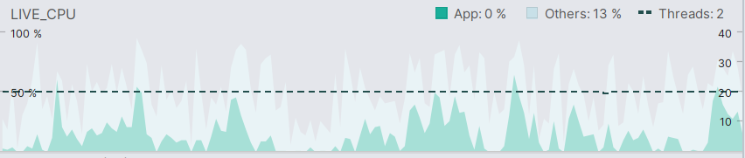
Рисунок 34 – График использования центрального процессора
График, представленный на рисунке 35 отражает распределение и использование оперативной памяти приложением. Визуализация показывает изменение объёмов памяти, используемой различными компонентами: Java Heap, Native Heap, Graphics, Stack, Code и другими. На графике заметен небольшой всплеск в середине временной шкалы, после чего объёмы используемой памяти постепенно снижаются. Это может свидетельствовать о выполнении операции, связанной с созданием или загрузкой ресурсоёмких объектов, таких как изображения или элементы интерфейса, после чего неиспользуемые объекты были очищены сборщиком мусора. В целом, объём используемой памяти остаётся в пределах до 48 мегабайт, что является хорошим показателем, особенно для мобильного приложения с визуальным интерфейсом.
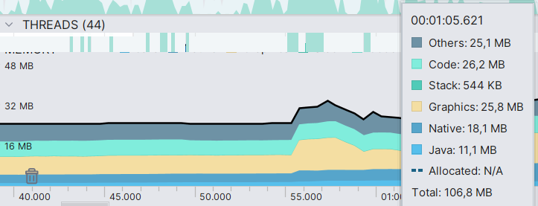
Рисунок 35 – График распределения оперативной памяти
Рисунок 36 отображает активность пользовательского интерфейса в MainActivity. Каждый розовый кружок представляет собой вызов отрисовки интерфейса, связанный с системой компоновки и анимациями. Большое количество вызовов в начале указывает на загрузку и первоначальное отображение элементов на экране, тогда как более равномерное распределение розовых точек по временной оси в дальнейшем говорит о стабильной работе интерфейса без лишней перерисовки. Это подтверждает, что логика работы с состоянием в активности реализована корректно, и отсутствуют циклические или избыточные обновления пользовательского интерфейса.
Рисунок 36 – Активность пользовательского интерфейса
Таким образом, проведённое системное тестирование с использованием Android Profiler позволило убедиться в корректности работы приложения, его стабильности, контролируемом использовании ресурсов и отсутствии критичных проблем в производительности.

3 Документирование приложения

3.1 Руководство пользователя
Приложение предназначено для организации туристических поездок и позволяет удобно управлять всеми аспектами путешествия в одном месте.
Для начала использования необходимо скачать установочный файл формата APK, который представляет собой пакетный установщик Android-приложения. Такой файл содержит все необходимые компоненты для установки и запуска программы на мобильном устройстве под управлением операционной системы Android. Файл приложения размещён на Яндекс.Диске по ссылке https://disk.yandex.ru/d/63A-Bo0rGtci1w. Яндекс.Диск представляет собой облачный сервис хранения данных, предоставляющий пользователям возможность загружать, сохранять и делиться файлами через интернет. После перехода по ссылке откроется окно с файлом (Рисунок 37). Для скачивания файл необходимо нажать кнопку «Скачать», после чего файл появится в загрузках.
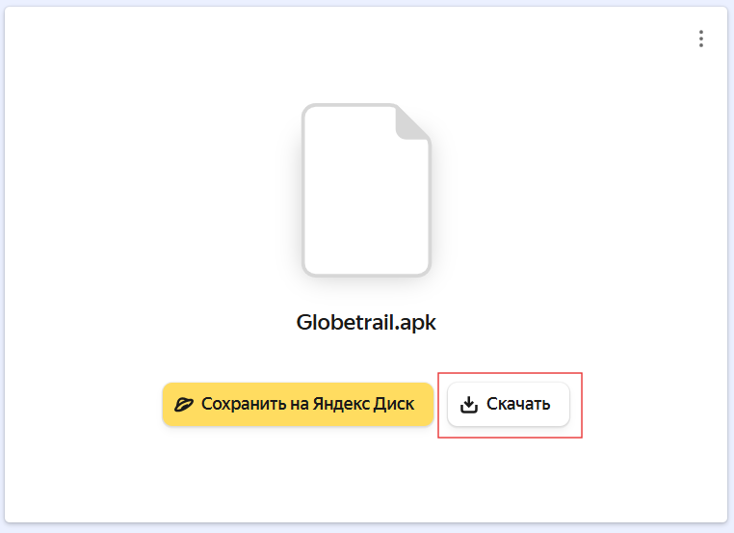
Рисунок 37 – Окно с файлом

Помимо этого, в открытом доступе находится репозиторий на GitHub, который можно найти по ссылке https://github.com/mouhodokenai/TravApp, где помимо APK-файла размещён исходный код приложения. GitHub представляет собой платформу для размещения и совместной разработки программного обеспечения. С этой страницы можно ознакомиться с архитектурой проекта, загрузить весь исходный код, внести собственные изменения.
При переходе о ссылке открывается репозиторий приложения (Рисунок 38). Для просмотра исходного кода приложения необходимо нажать кнопку «Code», для скачивания APK-файла необходимо нажать на файл «Globetrail.apk», после чего откроется окно с файлом (Рисунок 39), загрузка которого начнется по нажатию кнопки в правом верхнем углу или по кнопке «View raw»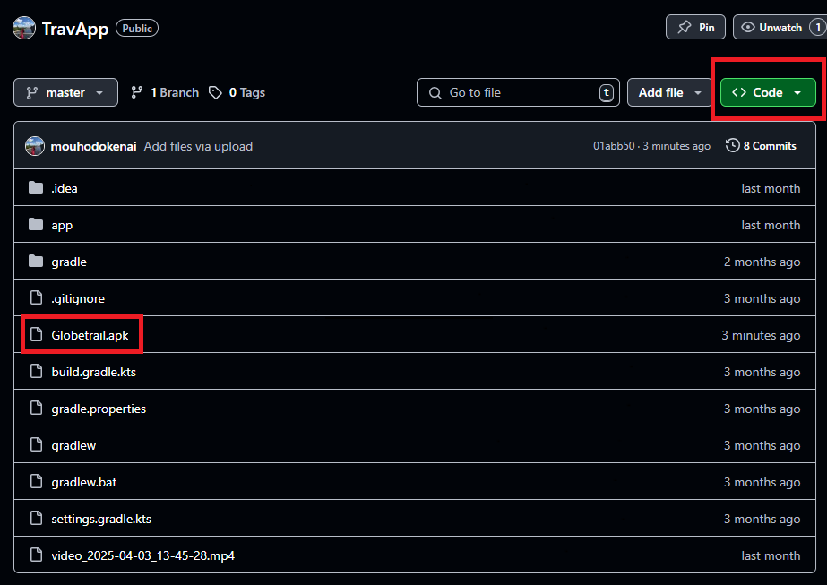
Рисунок 38 – Репозиторий приложения
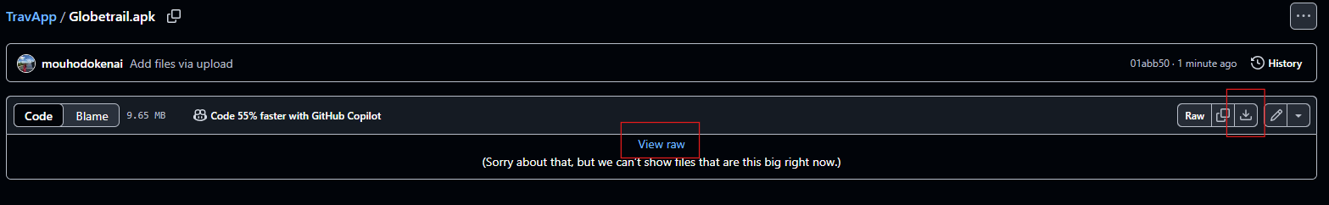
Рисунок 39 – Файл в репозитории
После скачивания APK-файла потребуется разрешить установку приложений из неизвестных источников в настройках телефона, а затем запустить файл для инсталляции.
После установки приложения предоставляется доступ ко всем его функциям без необходимости регистрации. При первом запуске отображается главный экран (Рисунок 40), на котором видны приветствие и краткая статистика, включающая количество посещённых стран, городов и совершённых поездок.
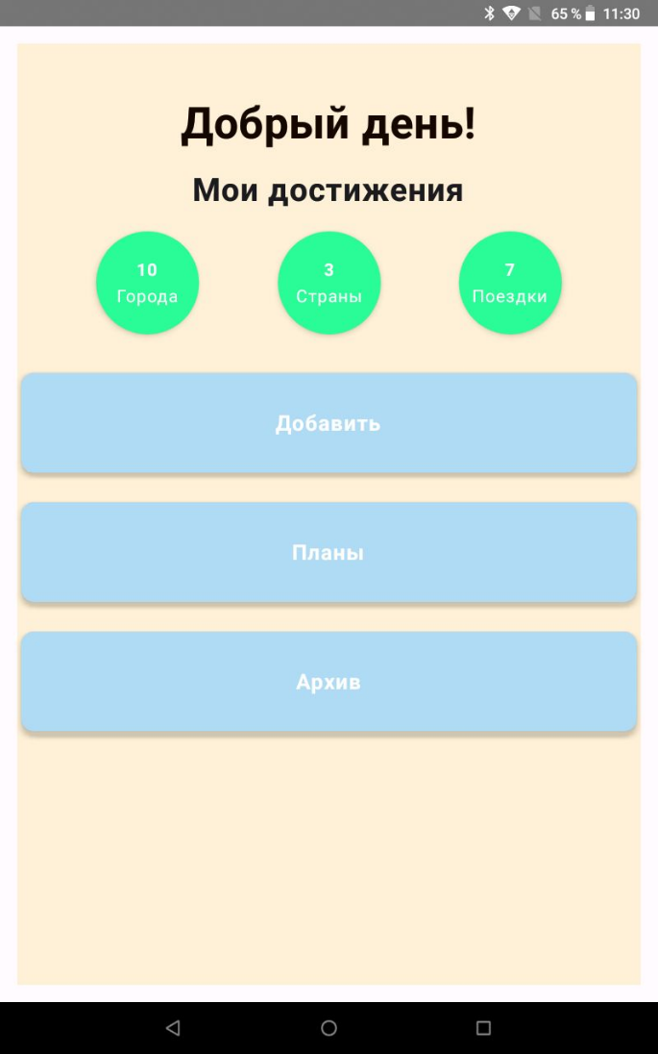
Рисунок 40 – Главный экран приложения
Статистика будет обновляться в зависимости от добавления или редактирования путешествия и информации о нем. Ниже располагаются три основные кнопки, каждая из которых ведёт на отдельный функциональный раздел. Первая кнопка «Добавить» ведет на экран создания новой поездки. Кнопка «Планы» открывает экран со всеми запланированными или текущими поездками пользователя. Нижняя кнопка «Архив» осуществляет переход на экран со всеми прошедшими поездками пользователя.
На экране добавления новой поездки (Рисунок 41) располагается соответствующий заголовок, ниже находится поле, где можно ввести название поездки.
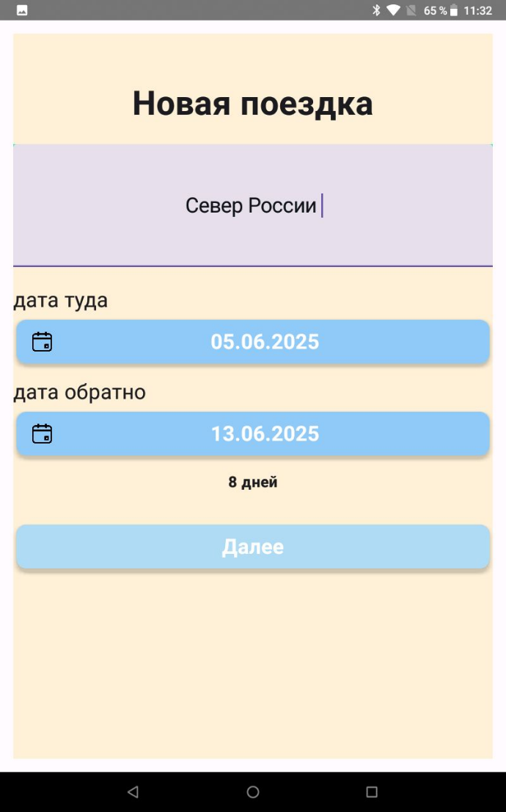
Рисунок 41 – Экран добавления новой поездки
Далее необходимо выбрать даты начала и окончания. Важно учесть, что начало поездки не может быть позже ее окончания, при неверном вводе даты появится ошибка. Если дата корректная, ниже высветится текстовое поле, где отображается количество дней в создаваемой поездке. После нажатия на кнопку «Далее» поездка сохраняется и автоматически открывается экран деталей поездки, в котором затем нужно прикрепить другие данные.
На экране деталей поездки (Рисунок 42) отображается информация о выбранной поездке, включая её название.
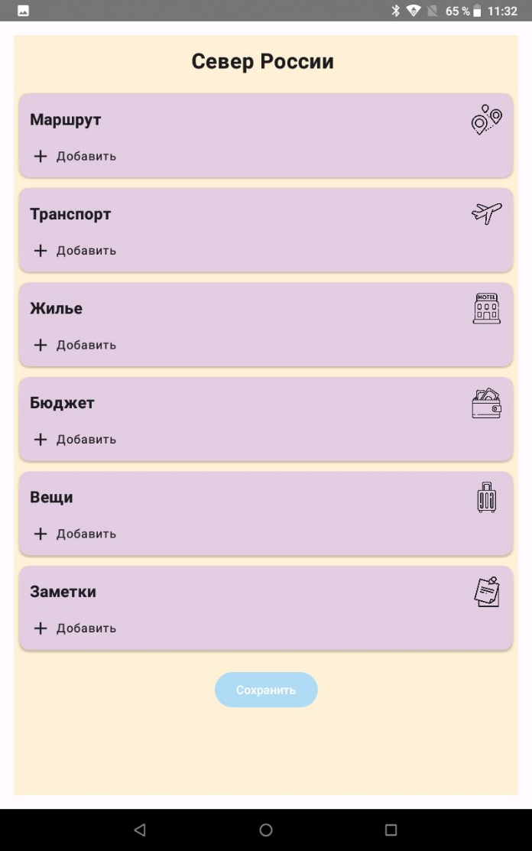
Рисунок 42 – Экран деталей поездки
Ниже представлены карточки с основными разделами планирования путешествия: маршрут; транспорт; жильё; бюджет; багаж; заметки. Каждая карточка показывает добавленные пользователем записи и содержит кнопку для перехода к соответствующему разделу, где можно добавить новые данные. В разделе «Маршрут» предоставляется возможность указать места, которые планируется посетить. В карточке «Транспорт» можно указать билеты, выбрав города отправления и прибытия. В разделе «Жильё» отображается список мест проживания, добавленных пользователем. В карточке «Бюджет» предоставляется возможность добавлять суммы, относящиеся к расходам на поездку. В разделе "Багаж" можно управлять списком вещей, которые нужно взять с собой. В карточке "Заметки" можно сохранять текстовые записи, связанные с поездкой. Все данные можно сохранить, нажав кнопку «Сохранить» в нижней части экрана. При необходимости возможен возврат на предыдущий экран.
На экране маршрута доступны две основные вкладки: поиск мест и просмотр сохранённых маршрутов.
По умолчанию открывается вкладка поиска (Рисунок 43), где предлагается ввести название интересующего места в текстовое поле.
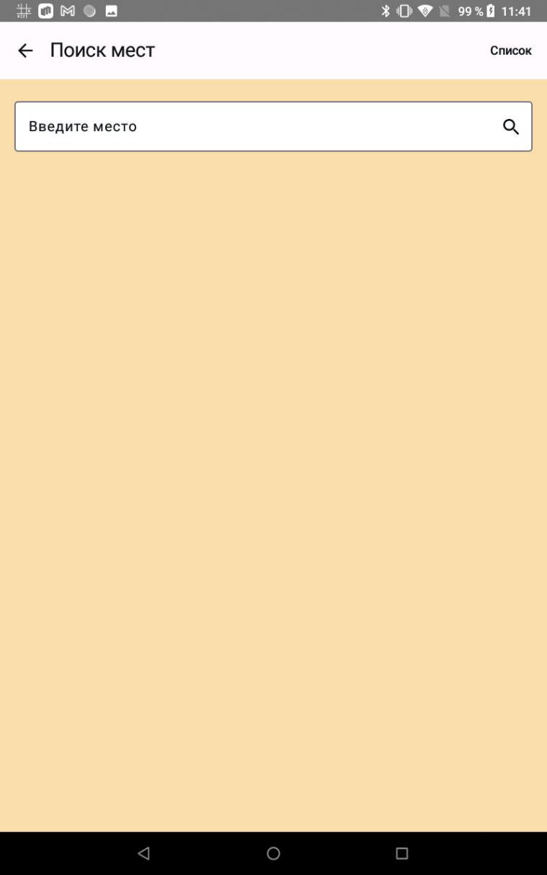
Рисунок 43 – Экран добавления маршрута
При вводе двух и более символов автоматически выполняется поиск подходящих локаций с помощью сервиса Google Places. Результаты отображаются списком ниже поля ввода Рисунок 44.

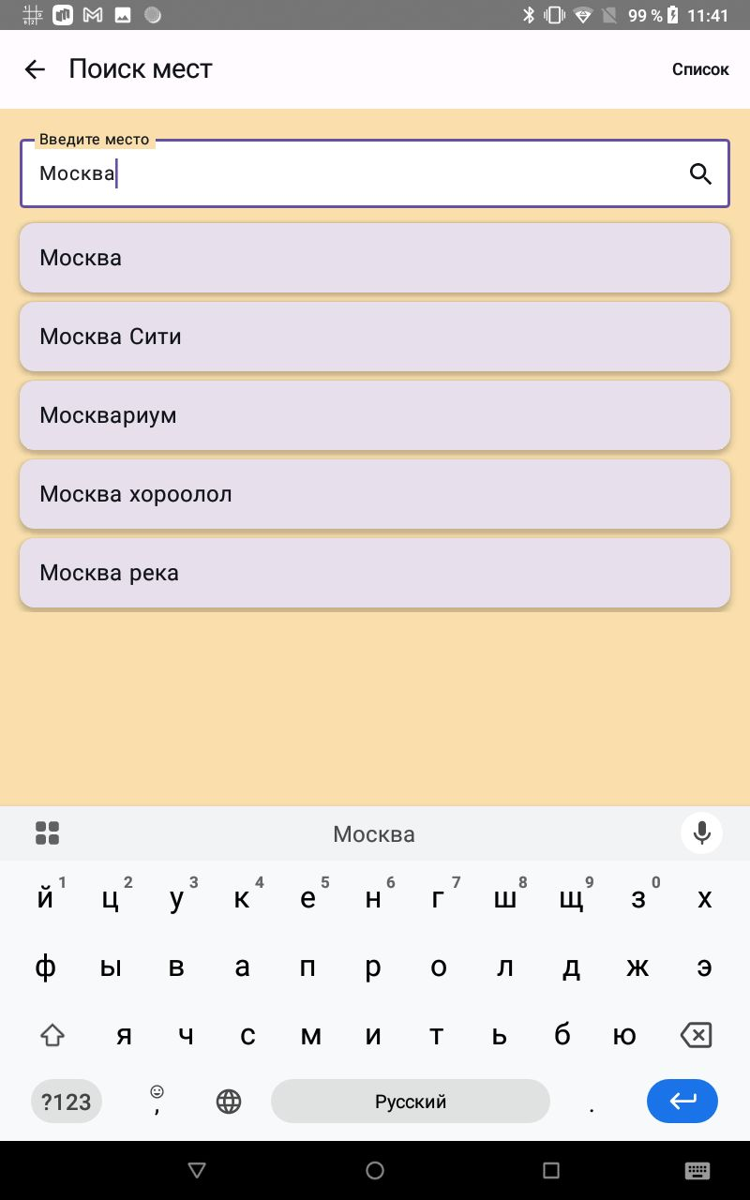
Рисунок 44– Результаты поиска на экране маршрута
При выборе одного из найденных мест оно подставляется в поле ввода и отображается на карте с маркером (Рисунок 45). После выбора можно либо добавить место в маршрут, либо очистить выбор.
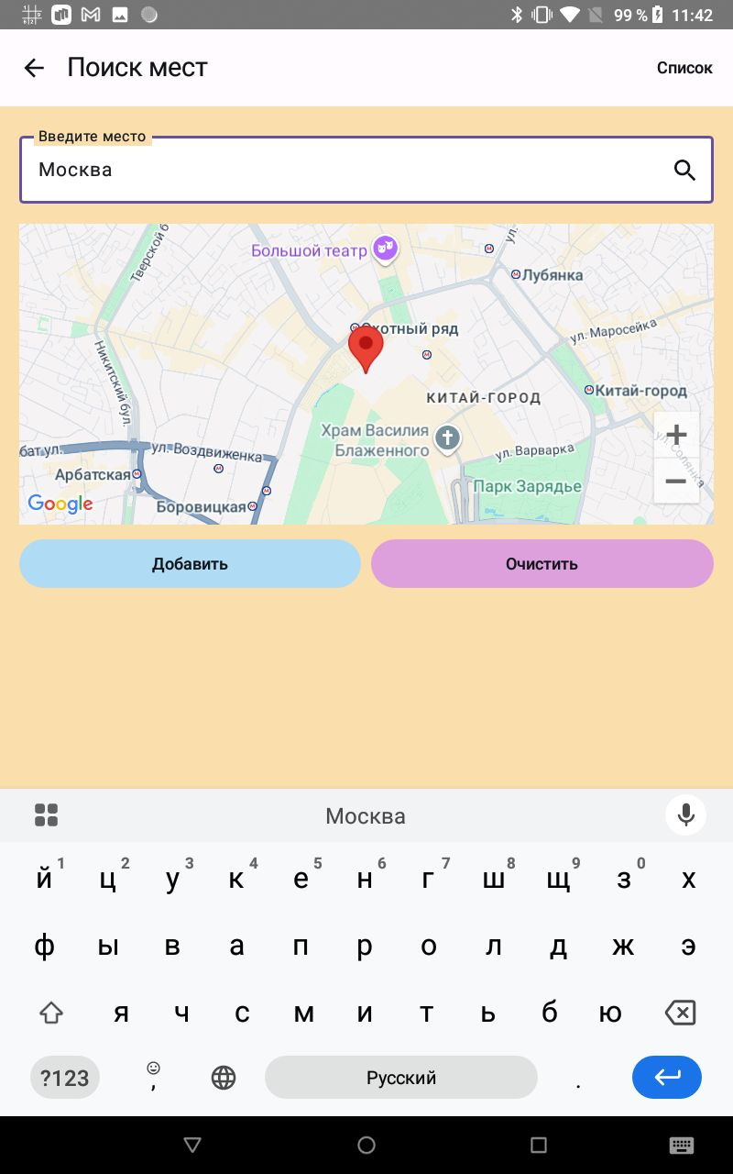
Рисунок 45 – Карта с местом на экране маршрута
При нажатии на кнопку «Добавить» выбранное место сохраняется в список маршрута и происходит автоматическое переключение на экран сохранённых мест (Рисунок 46).
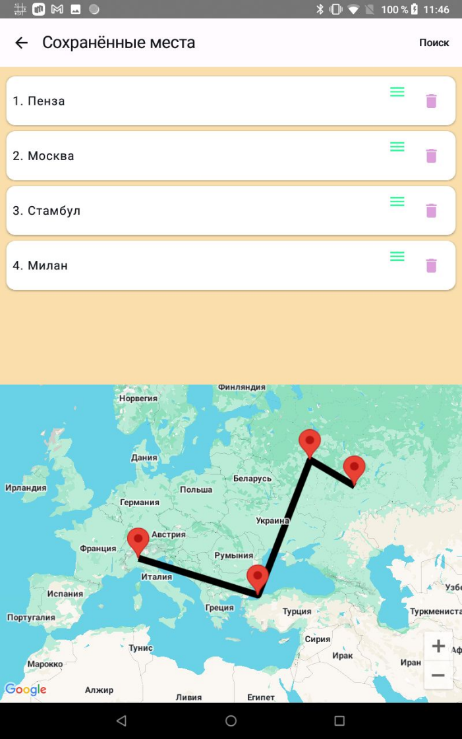
Рисунок 46 – Сохраненные места на экране маршрута
Во вкладке сохранённых мест отображается список ранее добавленных локаций, каждая из которых пронумерована. В правой части каждой карточки находятся иконка для перетаскивания и кнопка удаления. Элементы списка можно менять местами, удерживая и перетаскивая их, чтобы задать нужный порядок маршрута. Ниже списка отображается карта, на которой показаны все добавленные точки с маркерами. При наличии более одной точки они соединяются линией, отображая маршрут в порядке, указанном в списке. Карта автоматически масштабируется к первой добавленной точке, если список не пуст. Таким образом, на экране маршрута можно искать места, добавлять их в маршрут, управлять порядком, удалять ненужные и визуально отслеживать весь путь на карте.
На экране добавления билета (Рисунок 47) можно указать основную информацию о поездке.
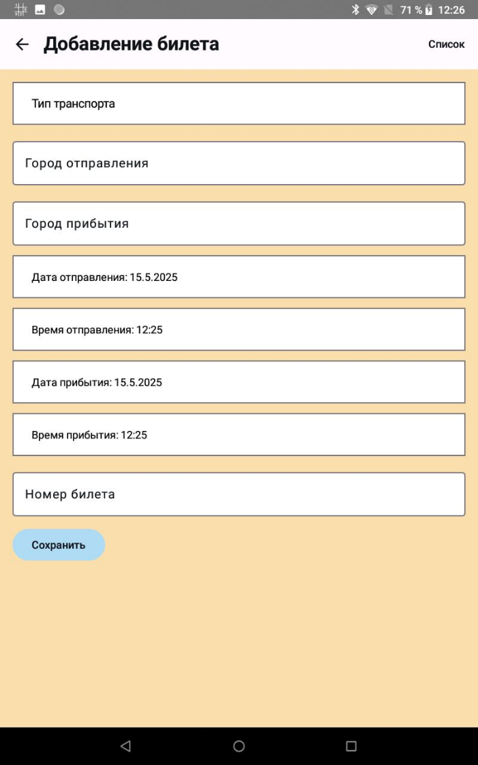
Рисунок 47 – Экран добавления билета
В верхней части экрана отображается заголовок, указывающий, что пользователь находится на этапе добавления билета на транспорт. Для начала необходимо выбрать тип транспорта из выпадающего списка, ввести города отправления и прибытия, выбрать время отправления и прибытия с помощью встроенных диалогов выбора времени, а также указать номер билета. Помимо времени, следует также выбрать даты отправления и прибытия, чтобы информация о билете была полной. После заполнения всех полей можно сохранить билет, нажав на кнопку «Сохранить». Для возврата на предыдущий экран предусмотрена кнопка «Назад». В правом верхнем углу экрана можно переключиться на список добавленных билетов. В этом списке отображаются все ранее сохранённые билеты (Рисунок 46).
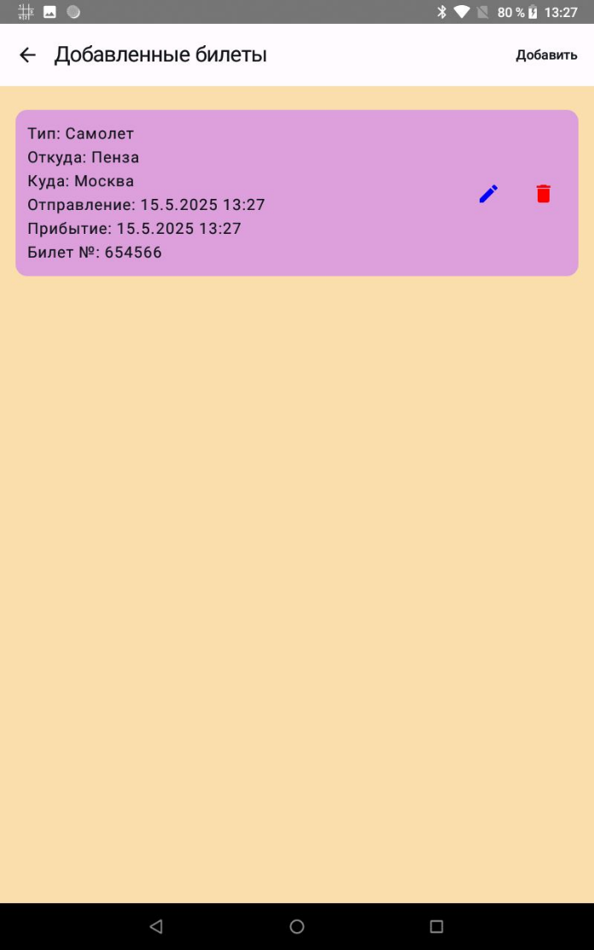
Рисунок 48 – Экран списка билетов
При выборе конкретного билета открывается возможность его редактирования, можно изменить указанные данные, после чего сохранить изменения, либо удалить билет, если он больше не актуален.
На экране добавления жилья (Рисунок 49) можно ввести информацию о месте проживания, которое планируется использовать во время поездки.
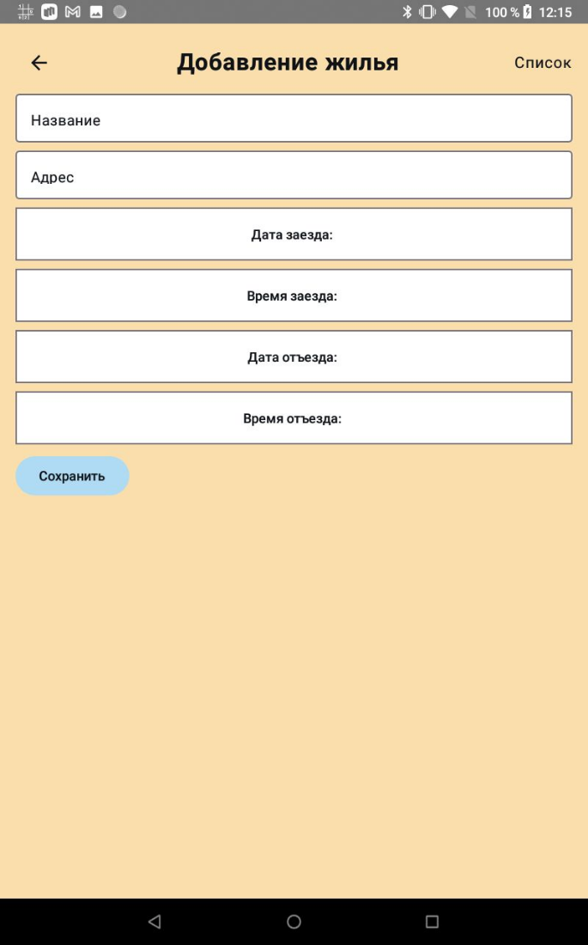
Рисунок 49 – Экран добавления жилья
В верхней части экрана отображается заголовок, указывающий, что пользователь находится на этапе добавления нового жилья. Для начала необходимо ввести название отеля или другого места размещения в текстовое поле с подсказкой «Название». Ниже располагается поле для ввода адреса, обозначенное подсказкой «Адрес». Далее предлагается выбрать даты заезда и отъезда. Для этого предусмотрены две отдельные кнопки — «Заезд» и «Отъезд». При нажатии на каждую из них открывается календарь, из которого можно выбрать нужную дату. После выбора даты она отображается прямо на кнопке.
Кроме того, необходимо указать время заселения и выселения, чтобы информация о проживании была максимально точной. После заполнения всех полей в нижней части экрана можно воспользоваться двумя кнопками. Кнопка "Назад" позволяет вернуться на предыдущий экран без сохранения введённых данных. Кнопка "Сохранить" сохраняет информацию о жилье — при её нажатии данные записываются в систему, и происходит автоматический возврат к предыдущему экрану. Добавленное жилье появляется в общем списке сохранённых мест проживания (Рисунок 48), откуда его можно при необходимости выбрать, чтобы просмотреть, отредактировать или удалить.
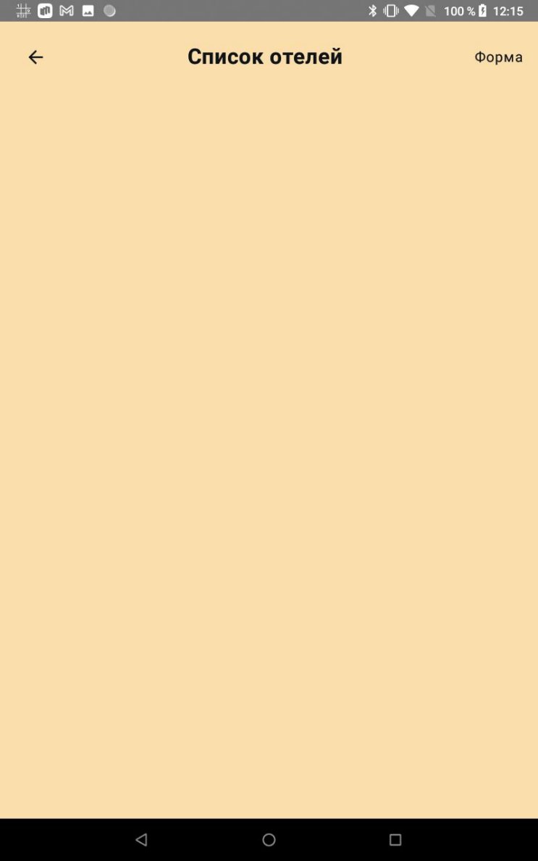
Рисунок 50 – Список отелей на экране добавления жилья
Это позволяет в любой момент изменить или уточнить информацию о выбранном месте проживания.
На экране добавления бюджета (Рисунок 51) можно просматривать список уже внесённых записей с указанием категории, суммы и валюты, а также добавлять новые расходы.

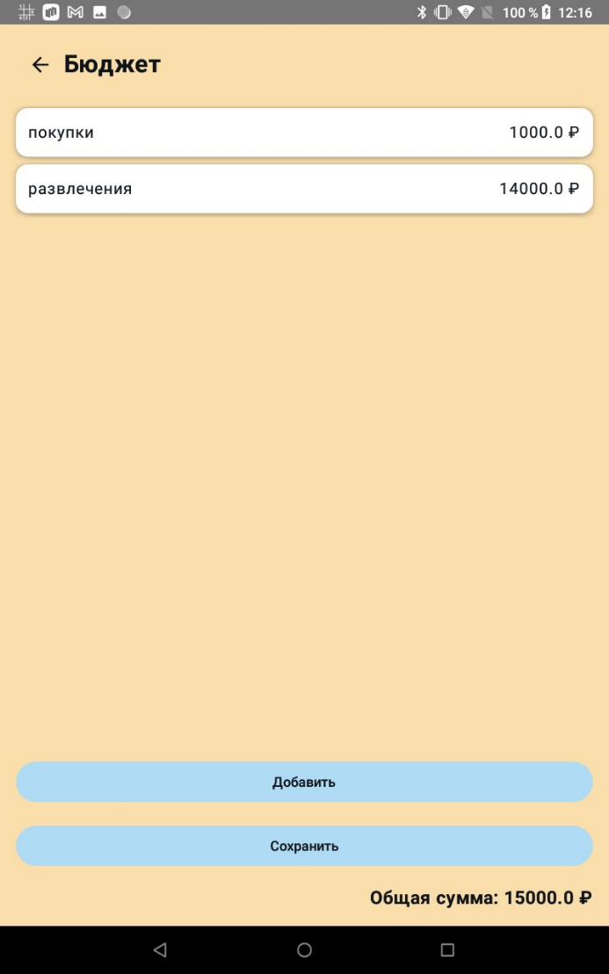
Рисунок 51 – Экран добавления бюджета
Для добавления новой записи необходимо нажать на кнопку «Добавить», после чего станет доступна форма ввода (Рисунок 50).
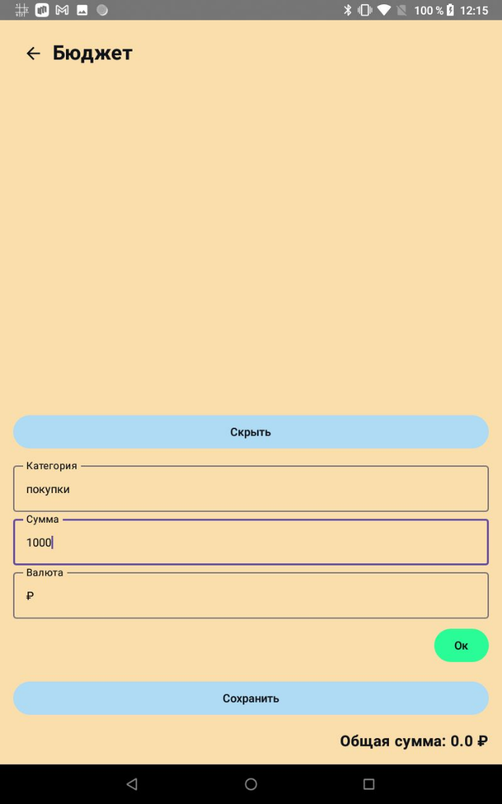
Рисунок 52 – Форма ввода на экране добавления бюджета
В ней нужно ввести категорию, сумму и при необходимости изменить валюту. Если какое-либо поле оставить пустым или ввести недопустимое значение, отобразится сообщение с подсказкой об ошибке. После заполнения всех полей следует нажать кнопку «Ок», и запись появится в общем списке. При необходимости можно нажать кнопку «Скрыть», чтобы убрать форму добавления. В списке добавленных записей можно выбрать любую, чтобы удалить её или изменить данные. Общая сумма бюджета автоматически рассчитывается и отображается в нижней части экрана. Чтобы сохранить текущие данные и вернуться назад, необходимо нажать кнопку «Сохранить» — она расположена под списком и отмечена голубым цветом. Также в нижней части экрана отображается итоговая сумма всех записей с выбранной валютой.
На экране добавления багажа (Рисунок 53) отображается заголовок «Багаж».
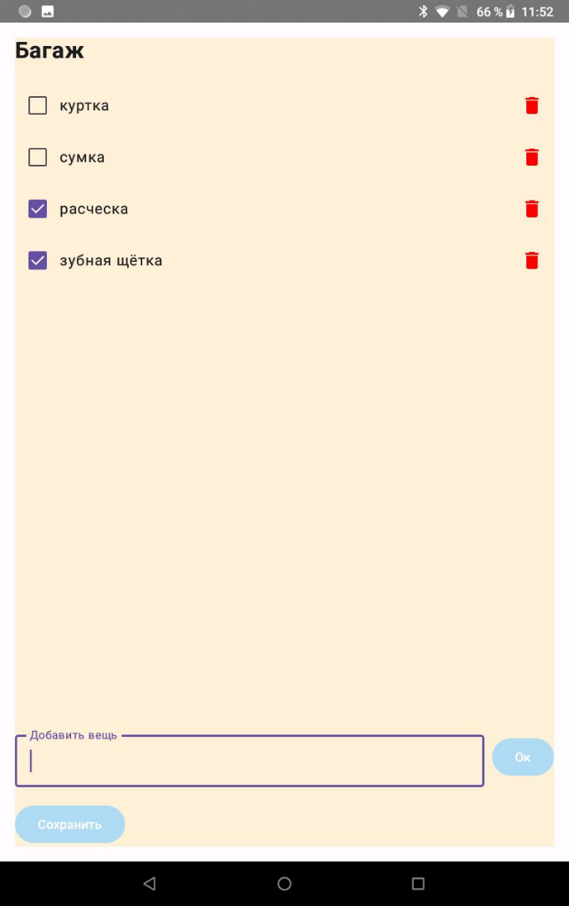
Рисунок 53 – Экран добавления багажа
В верхней части экрана находится список всех вещей, которые были добавлены в список багажа. Для каждой вещи можно отметить, взята ли она с собой, с помощью флажка рядом с её названием. Чтобы добавить новую вещь в список, нужно ввести название вещи в текстовое поле под списком и нажать кнопку «Ок». Если название вещи не введено, отобразится сообщение об ошибке. Вещь будет добавлена в список, и появится уведомление о том, что она успешно добавлена. В списке добавленных вещей можно выбрать любую, чтобы отметить её как взятую или нет, а также удалить её. Чтобы сохранить изменения и вернуться на предыдущий экран, нужно нажать кнопку «Сохранить», расположенную внизу экрана.
На экране заметок (Рисунок 54) отображается заголовок «Заметки».
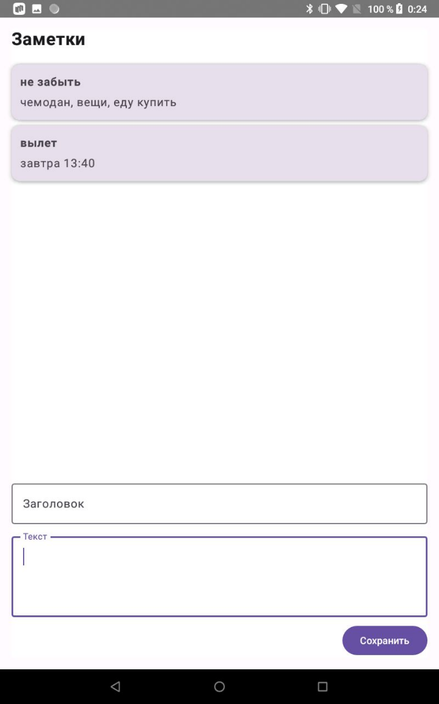
Рисунок 54 – Экран добавления заметок
В верхней части экрана находится список всех заметок, которые были добавлены. Каждая заметка включает заголовок и текст. Чтобы добавить новую заметку, необходимо ввести заголовок и текст в соответствующие поля ввода, а затем нажать кнопку «Ок», расположенную в нижней части экрана. После этого новая заметка будет добавлена в список. В списке заметок можно отредактировать или удалить любую из них. Для редактирования или удаления необходимо будет выбрать соответствующую заметку. Для сохранения внесённых изменений нужно снова нажать кнопку «Сохранить».
На экране планов (Рисунок 55) отображается заголовок «Мои планы», который находится в верхней части экрана.
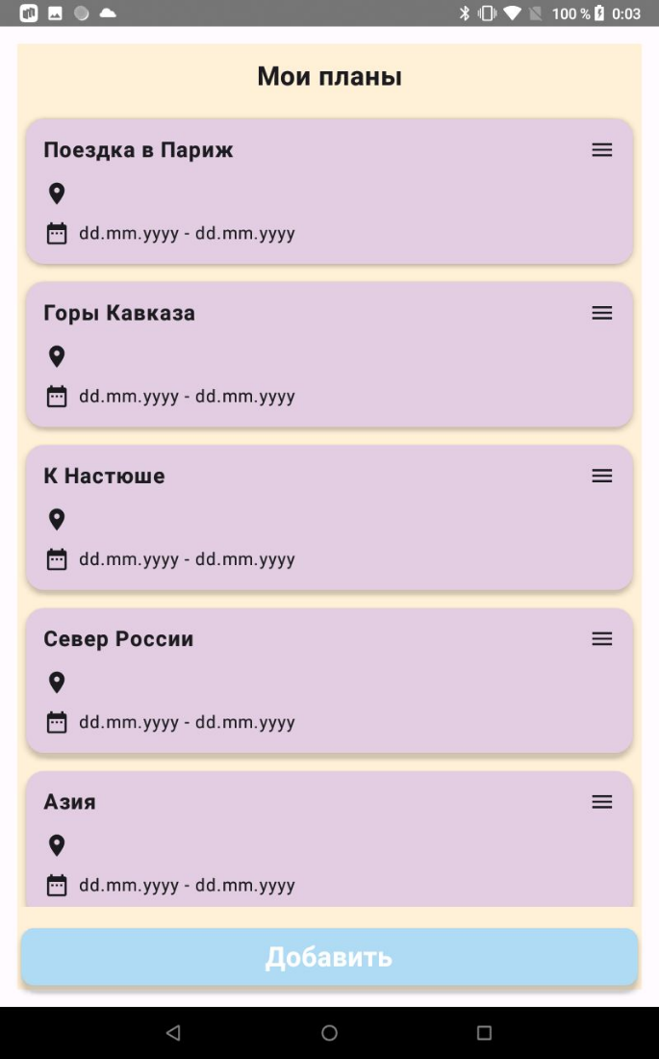
Рисунок 55 – Экран планов
Под заголовком показывается список всех запланированных поездок, каждая из которых представлена в виде карточки с информацией о поездке. В карточке отображается название поездки, а также дата начала и окончания поездки. Иконка с изображением карты рядом с датами поезда отображает информацию о местах, которые планируется посетить. Поездку можно выбрать для редактирования или удаления, дважды кликнув на карточку. Для редактирования будет предложено изменить данные поездки, такие как название или даты, а также дополнительные опции. Для удаления поездки предусмотрена кнопка удаления. В нижней части экрана расположена кнопка «Добавить», которая позволяет добавить новую поездку. При нажатии на эту кнопку пользователь перейдёт к экрану для создания новой поездки.
На экране архива (Рисунок 54) отображается заголовок «Мой архив», который находится в верхней части экрана.
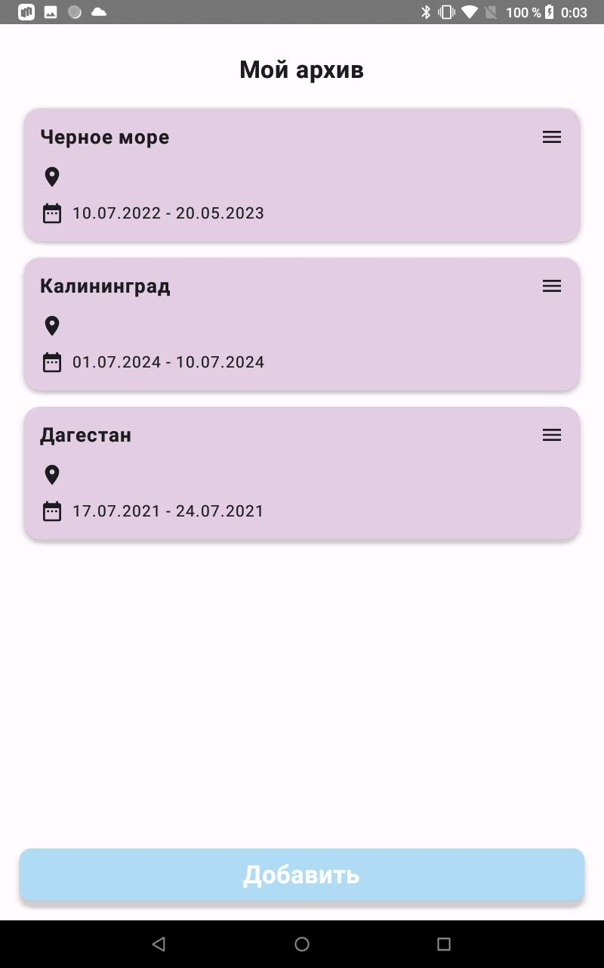
Рисунок 56 – Экран архива
Под заголовком показывается список всех поездок, дата окончания которых меньше текущей даты. Каждая прошедшая поездка представлена в виде карточки с информацией о ней. В карточке отображается название поездки, а также дата начала и окончания поездки. Иконка с изображением карты рядом с датами отображает информацию о местах, которые планируется посетить. Для удаления поездки предусмотрена кнопка удаления. В нижней части экрана расположена кнопка «Добавить», которая позволяет добавить новую поездку. При нажатии на эту кнопку пользователь перейдёт к экрану для создания новой поездки.
Все данные сохраняются локально на устройстве с использованием встроенной базы данных, благодаря чему большая часть функций в приложении доступна офлайн и не требует подключения к интернету, за исключением добавления мест в маршруте и отображения их на карте. Интерфейс интуитивно понятен и адаптирован под мобильные устройства. Все элементы крупные, читаемые и легко нажимаемые. Используется приятная цветовая гамма и плавные анимации при переходах между экранами. При каждом действии пользователь получает визуальную обратную связь в виде сообщений или изменения элементов интерфейса. Возможность протестировать все функции доступна сразу после установки, без необходимости проходить обучение. Информация структурирована логически и позволяет сосредоточиться на подготовке к поездке, а не на освоении интерфейса.
Таким образом, приложение объединяет все аспекты подготовки путешествия в одном месте, позволяя управлять маршрутами, вещами, расходами, заметками и билетами.

Заключение
Внедрение информационных технологий в сферу организации туристических поездок представляется целесообразным и эффективным. Разработанное мобильное приложение для планирования путешествий значительно улучшает пользовательский опыт, автоматизируя множество процессов, таких как создание и хранение маршрутов, учет бюджета, управление багажом, а также ведение заметок и учета посещённых мест. Это позволяет пользователям сэкономить время и уменьшить вероятность ошибок при планировании поездок.
Преимущества данного решения заключаются в его гибкости и удобстве. В отличие от традиционных методов, таких как использование бумажных записей или отдельных приложений для разных целей, наше приложение интегрирует все важные функции в одном месте. Оно также позволяет хранить все данные на одном устройстве, с доступом к ним в любой момент и без необходимости подключения к интернету. Приложение предоставляет простоту в использовании и позволяет быстро вносить изменения в планы, контролировать бюджет и даже редактировать или удалять записи. Кроме того, интеграция с Google Maps API делает поиск и отображение мест удобным и наглядным.
Приложение написано на языке Kotlin с использованием архитектуры MVVM (Model-View-ViewModel), что обеспечивает хорошую разделённость логики и представления данных, а также упрощает тестирование и поддержку. Для хранения данных используется база данных Room, что гарантирует надежность и производительность в обработке данных на мобильных устройствах. Интерфейс приложения разрабатывался с использованием Jetpack Compose, что позволяет достичь высокой производительности и отзывчивости UI.
Интерфейс выполнен в приятных пастельных тонах, что создаёт уютную атмосферу и улучшает визуальное восприятие. Такой подход делает использование приложения не только функциональным, но и комфортным, что способствует положительному опыту пользователя.
В процессе разработки были использованы диаграммы классов и компонентов для эффективного представления и организации данных о маршрута, багажных вещах, заметках и других сущностях приложения. Диаграммы последовательности действий и деятельности были разработаны с целью визуализации и упрощения понимания процессов, происходящих в приложении. Также были созданы ER-диаграммы для моделирования структуры базы данных.
Разработка данного приложения имеет потенциал для внедрения в производство, так как она полностью отвечает современным требованиям пользователей, заинтересованных в оптимизации своего опыта путешествий. С учетом высокого спроса на мобильные приложения для организации и планирования поездок, можно ожидать успешную адаптацию данного решения на рынке. Приложение обладает достаточной функциональностью и надежностью, чтобы быть внедрённым в реальное использование, и в дальнейшем возможно его расширение и интеграция с другими сервисами, такими как бронирование отелей, билетов и аренды автомобилей.
Данная работа достигла своей цели — разработка удобного и функционального мобильного приложения «Сервис для организации туристических поездок».

Список использованной литературы

Приложение

